**Rancang Bangun Sistem Informasi Pelayanan Jasa Laundry pada Rumah Laundry 381 dengan Progressive Web App**

**ABSTRAK**

Rumah Laundry 381 merupakan usaha yang bergerak dalam bidang jasa layanan pencucian dengan berbagai pilihan layanan seperti kiloan (cuci kering dan setrika, cuci kering dan lipat, setrika saja, dan express), laundry, dan dryclean. Dalam pencatatan transaksinya belum terkomputerisasi sehingga menyebabkan proses kerja yang lambat dalam memperoleh informasi. Diperlukan inovasi yang tepat guna untuk menyelesaikan permasalahan tersebut, salah satunya adalah membangun sistem informasi berbasis website dengan progressive web app. Tujuan penelitian ini untuk menganalisis dan rancang dan bangun suatu sistem informasi pelayanan jasa *laundry* dengan progressive web app*.* Peneliti menggunakan metode *waterfall* dan pengembangan dengan UML (*Unified Modeling Language*). Sistem informasi jasa laundry yang di yang akan diterapkan pada jasa laundry Rumah Laundry 381 ini akan mempermudah pelayanan ke konsumen yang tadinya konsumen harus datang ke tempat sambil membawa barang laundyannya, dengan sistem ini tidak perlu lagi, mulai dari pengambilan sampai pengembalian barang laundry akan di kerjakan oleh kurir dari usaha Rumah Laundry 381. Kemudahan oleh teknologi informasi, seperti komputer adalah teknologi yang membantu manusia untuk mempermudah pekerjaan dan diharapkan dapat membuat peningkatan sistem informasi sistem yang digunakan adalah berbasis website online, di website ini di tampilkan pula daftar harga barang laundryan sehingga pelanggan yang ingin memakai jasa laundry ini dapat mengetahui berapa kira-kira estimasi harga yang akan di bayar jika memakai jasa laundry di Rumah Laundry 381, apabila setuju dengan harga yang tertera pelanggan akan di arahkan melakukan proses pendaftaran terlebih dahulu ke website Rumah Laundry 381. Setelah itu sudah dapat melakukan pengorderan, setelah pengorderan, akan datang kurir yang akan mengambil barang laundryan pelanggan, pada proses ini pelanggan dapat melakukan pembayaran sesuai harga yang tertera setelah di lakukan penimbangan oleh kurir, selanjutnya tinggal menunggu barang datang kembali yang akan di antarkan oleh kurir. Setelah di lakukan pengetesan pada aplikasi mulai dari proses verfikasi,validasi, hingga ke proses pengambilan dan pengembalian barang oleh kurir sudah sesuai dengan alur dan algoritma yang telah di rancang,di harap kan aplikasi web dengan progressive web app ini dapat menjadi solusi dalam menyelesaikan permasalahan di pelayanan dan jasa pada usaha Rumah Luandry 381 ini.

***Kata Kunci***: *Rancang Sistem Informasi, Pelayanan Jasa, Laundry, Progressive Web App*

**Design and Build a Laundry Service Information System at 381 Laundry Houses with Progressive Web App**

**ABSTRACT**

Laundry House 381 is a business engaged in washing services with various service options such as kilograms (dry cleaning and ironing, dry and folding washing, ironing only, and express), laundry, and dry cleaning. The recording of transactions has not been computerized, causing a slow work process in obtaining information. Appropriate innovations are needed to solve these problems, one of which is building a website-based information system with a progressive web app. The purpose of this study is to analyze and design and build an information system for laundry services with a progressive web app. Researchers use the waterfall method and development with UML (Unified Modeling Language). The laundry service information system which will be applied to the Laundry 381 House laundry service will facilitate service to consumers who previously had to come to the place while carrying their laundry goods, with this system there is no need anymore, from picking up to returning laundry items will be done by couriers from the 381 Laundry House business. Ease by information technology, such as computers are technology that helps humans to make work easier and is expected to make improvements to the information system the system used is based on an online website, on this website also displays a list of laundry items so that customers Those who want to use this laundry service can find out how much the estimated price will be paid if they use the laundry service at Rumah Laundry 381, if they agree with the price listed, the customer will be directed to do the registration process first to the Rumah Laundry 381 website. After that got it or make an order, after ordering, a courier will come who will take the customer's laundry, in this process the customer can make a payment according to the price listed after weighing by the courier, then just wait for the goods to come back which will be delivered by the courier. After testing the application starting from the verification process, validation, to the process of picking up and returning goods by the courier, it is in accordance with the flow and algorithm that has been designed, it is hoped that this web application with progressive web app can be a solution in solving problems in Indonesia. services and services in this Luandry 381 Home business.

**Keywords:** *Information System Design, Services, Laundry, Progressive Web App*

**KATA PENGANTAR**

Puji dan syukur Penulis panjatkan kepada Tuhan Yang Maha Esa karena akhirnya Tugas AKhir ini bisa terselesaikan dengan baik,tepat pada waktunya. Tugas Akhir ini penulis buat dengan judul Rancang Bangun Sistem Informasi Pelayanan Jasa Laundry Pada Rumah Laundry 381 dengan Progressive Web App. Dibuat sebagai salah satu syarat untuk menyelesaikan studi di program studi Manajemen Informatika.

Tidak lupa Penulis mengucapkan terima kasih atas bantuan yang diberikan selama penyusunan Tugas Akhir ini kepada :

1. Kedua orang tua yang senantiasi memberikan kasih sayang dan dukungan kepada penulis.
2. Dr. Juhaini Alie, S.H.,M.M Sebagai Dkan Fakultas Ilmu Komputer Universitas Indo Global Mandiri Palembang.
3. Nining Ariati, M.Kom Sebagai Ketua Program Studi Manajemen Informatika Fakultas Ilmu Komputer Universitas Indo Global Mandiri Palembang.
4. Dona Marcelina, M.Kom Sebagai Dosen Pembimbing Akademik
5. Terttiaavini, M.Kom Sebagai Dosen Pembimbing Tugas Akhir.
6. Nining Ariati, M.Kom Sebagai Dosen pembimbing Tugas AKhir.
7. M.Pebriansyah Sebagai Pimpinan Rumah Laundry 381.
8. Rekan-rekan Mahasiswa Program Studi Manajemen Informatika angkatan 2018 Universitas Indo Global Mandiri Palembang.
9. Febri Eka, yang telah membantu dan memberikan semangat dalam penyelesaian skripsi penulis.
10. Segenap keluarga dan teman yang telah menyemangati dan membantu penyelesaian skripsi ini.

Penulis menyadari bahwa penyusunan Tugas Akhir ini masih memiliki banyak kekurangan, karenanya Penulis mengharapkan saran dan kritik yang sifatnya membangun agar dapat digunakan demi perbaikan Tugas Akhir ini nantinya. Penulis juga berharap agar Tugas Akhir ini akan memberi banyak manfaat bagi yang membacanya.

Penulis,

DAFTAR ISI

BAB 1 1

PENDAHULUAN 1

1.1 Latar Belakang 1

1.2 Rumusan Masalah 5

1.3 Tujuan dan Manfaat 6

1.3.1 Tujuan Penelitian 6

1.3.2 Manfaat Penelitian 6

1.4 Ruang Lingkup 6

1.5 Sistematika Penulisan 7

BAB 2 8

LANDASAN TEORI 8

2.1 Rancang Bangun 8

2.2 Pengertian Sistem Informasi 8

2.3 Pengertian Pelayanan 9

2.4 Pengertian Jasa 10

2.5 Pengertian Laundry 10

2.6 Pengertian Progressive Web App 11

2.7 Metode *Waterfall* 13

2.8 Pengertian Perancangan Sistem 15

2.9 Pengertian Prosedur 16

2.10 Pengertian Flowchart 16

2.11 Pengertian DFD (*Data Flow Diagram*) 18

2.12 Pengertian Metode *Unified Modeling Language* (UML) 25

2.13 Pengertian *HTML* 30

2.14 Pengertian *PHP* 30

2.15 Pengertian MySQL 30

2.16 Pengertian *Xampp* 31

2.17 Pengertian Javascript 31

2.18 Penelitian Terdahulu 32

2.19 Pengertian Spesifikasi File 35

BAB 3 36

ANALISIS SISTEM BERJALAN 36

3.1 Gambaran Dan Kondisi Perusahaan 36

3.1.1 Visi dan Misi Rumah Laundry 381 36

3.2 Struktur Organisasi dan Uraian Tugas 37

3.2.1 Struktur Organisasi Rumah Laundry 381 37

3.2.2 Uraian Tugas dan Tanggung Jawab 37

3.3 Prosedur Yang Sedang Berjalan 38

3.4 Flowchart Sistem Yang Sedang Berjalan 39

3.5 DFD (*Data Flow Diagram*) Sistem Yang Sedang Berjalan 41

3.6 Permasalahan Dari Sistem Yang Sedang Berjalan 43

3.7 Alternatif Pemecahan Masalah 43

3.8 Pemecahan Masalah 44

3.9 Analisa Sistem 45

3.9.1 Analisis Kebutuhan Fungsional 45

3.9.2 Analisis Kebutuhan Non Fungsional 46

BAB 4 48

PERANCANGAN SISTEM 48

4.1 Usulan Prosedur Sistem Yang Baru 48

4.2 Use Case Diagram Sistem Yang Baru 49

4.3 Basis Data Sistem 50

4.3.1 *Class Diagram* Sistem Yang Baru 51

4.3.2 *Spesifikasi File* Sistem Yang Baru 51

4.4 Perancangan Proses 54

4.4.1 *Activity Diagram* Sistem Yang Baru 54

4.5 Sequence Diagram Sistem Yang Baru 62

4.6 Perancangan Layout Masukan 65

4.7 Perancangan *Layout* Keluaran 78

4.8 Tampilan pada Sistem Yang Telah Di bangun 84

4.9 Pengujian dan penggunaan sistem 102

4.9.1 Pengujian Dasar Sistem 102

4.9.2 Pengujian Keamanan Sistem 104

4.9.3 Pengujian Sistem Lapangan 104

4.9.4 Pengujian oleh Pengguna 105

BAB 5 107

PENUTUP 107

5.1 Kesimpulan 107

5.2 Saran 108

DAFTAR PUSTAKA 109

**DAFTAR GAMBAR**

Gambar 2. 1 Metode Waterfall 18

Gambar 3. 1 Struktur Organisasi Rumah Laundry 381 41

Gambar 4. 1 Use Case Diagram Sistem Yang Baru 54

Gambar 4. 2 Class Diagram Sistem Yang Baru 55

Gambar 4. 3 Activity Diagram pemesanan konsumen 59

Gambar 4. 4 Activity Diagram Update Status Penjemputan Konsumen 60

Gambar 4. 5 Activity Diagram cetak nota identitas barang 61

Gambar 4. 6 Activity Diagram cetak nota pembayaran konsumen offline 62

Gambar 4. 7 Activity Diagram update status cucian konsumen 64

Gambar 4. 8 Activity Diagram cek status laundry konsumen 64

Gambar 4. 9 Activity Diagram cetak laporan admin 65

Gambar 4. 10 Activity Diagram cetak laporan pemilik laundry 66

Gambar 4. 11 Sequence Diagram Pemesanan Laundry Konsumen 67

Gambar 4. 12 Sequence Diagram Proses Laundry 68

Gambar 4. 13 Sequence Diagram Laporan 68

Gambar 4. 14 Pemesanan Laundry Konsumen 69

Gambar 4. 15 Form Informasi Nomor Resi Cucian 70

Gambar 4. 16 Form Cek Resi Konsumen 71

Gambar 4. 17 Login Akun Admin dan Pemilik Laundry 72

Gambar 4. 18 Dashboard Admin 73

Gambar 4. 19 Tabel Data Konsumen 74

Gambar 4. 20 Form Penambahan Data Konsumen 75

Gambar 4. 21 From ubah Data Konsumen 76

Gambar 4. 22 Form tambah Layanan Laundry 77

Gambar 4. 23 Form ubah Layanan Laundry 78

Gambar 4. 24 Form Cetak Nota Identitas Barang 79

Gambar 4. 25 Form Cetak Nota Pembayaran Konsumen Offline 80

Gambar 4. 26 Status Realtime Konsumen 81

Gambar 4. 27 Nota Identitas Barang 82

Gambar 4. 28 Cetak Nota Pembayaran Konsumen Offline 83

Gambar 4. 29 Form Nota Pembayaran Konsumen Online 84

Gambar 4. 30 Tampilan Dashboard Owner 85

Gambar 4. 31 Form Cetak Laporan Transaksi Admin dan Owner 86

Gambar 4. 32 Cetak Laporan Data Transaksi Admin dan Owner 87

Gambar 4. 33 Tampilan Pemesanan Laundry Konsumen 88

Gambar 4. 34 Tampilan Informasi Nomor Resi Cucian 89

Gambar 4. 35 Tampilan Cek Resi Konsumen 90

Gambar 4. 36 Tampilan Cek proses Cucian dan Nota Pembayaran Konsumen Online 91

Gambar 4. 37 Tampilan Login Admin dan Owner 92

Gambar 4. 38 Tampilan Dashboard Admin 93

Gambar 4. 39 Tampilan Notifikasi Pemesanan Laundry 94

Gambar 4. 40 Tampilan Tabel Data Konsumen 95

Gambar 4. 41 Tampilan Konfirmasi Pemesanan konsumen 96

Gambar 4. 42 Tampilan penambahan Data Konsumen 97

Gambar 4. 43 Tampilan ubah Data Konsumen 98

Gambar 4. 44 Tampilan Cetak Nota Identitas Barang 99

Gambar 4. 45 Cetak Nota Identitas Barang 100

Gambar 4. 46 Tampilan Cetak Nota Pembayaran Konsumen Offline 100

Gambar 4. 47 Cetak Nota Pembayaran Konsumen Offline 101

Gambar 4. 48 Tampilan Status Realtime Konsumen 102

Gambar 4. 49 Tampilan Dashboard Pemilik Laundry 103

Gambar 4. 50 Tampilan Cetak Laporan Transaksi Admin dan Pemilik 104

Gambar 4. 51 Cetak Laporan Transaksi seluruh data Admin dan Pemilik 105

Gambar 4. 52 Cetak Laporan Transaksi Mingguan Admin dan Pemilik 106

Gambar 4. 53 Cetak Laporan Transaksi Harian Admin dan Pemilik 107

**DAFTAR TABEL**

Tabel 2. 1 *Simbol-Simbol FlowChart* 20

Tabel 2. 2 *Simbol-simbol pada DFD* 23

Tabel 2. 3 Simbol-Simbol Entity Relationship Diagram (ERD) 27

Tabel 2. 4 *Simbol-Simbol Pada Use Case* 30

Tabel 2. 5 Simbol-Simbol Activity Diagram 31

Tabel 2. 6 Simbol-Simbol Sequence Diagram 32

Tabel 2. 7 Simbol-Simbol Class Diagram 32

Tabel 2. 8 *Penelitian Terdahulu* 36

Tabel 4. 1 *Spesifikasi file tabel konsumen* 56

Tabel 4. 2 Spesifikasi file tabel users 56

Tabel 4. 3 *Spesifikasi file tabel users* 57

Tabel 4. 4 *Spesifikasi file tabel transaksi_laundry* 57

Tabel 4. 5 *Pengujian dasar sistem* 106

Tabel 4. 6 *Pengujian keamanan sistem* 107

Tabel 4. 7 Pengujian Sistem Lapangan 107

Tabel 4. 8 Pengujian Oleh Pengguna 108

# BAB 1

# PENDAHULUAN

## 1.1 Latar Belakang

Perkembangan sistem informasi telah melalui banyak perubahan dengan sangat cepat, sesuai dengan kebutuhan manusia yang semakin kompleks. Ini tidak terlepas dari perkembangan teknologi yang mempengaruhi banyak aspek kehidupan manusia, dengan memberikan berbagai keuntungan dan kemudahan. Salah satu keunggulan dari sistem yang terkomputerisasi yakni menghasilkan informasi yang relevan dan tepat waktu. Informasi yang dihasilkan tidak terlepas dari manajemen informasi, dimana manajemen datanya ini termasuk kompilasi, pencarian, mengurutkan dan menampilkan berbagai data terkait dengan aktivitas yang dilakukan oleh perusahaan (Dedi, Iqbal and Julyanto, 2020). Seperti halnya perusahaan yang bergerak dalam bidang pelayanan jasa sangat dibutuhkan sistem informasi yang baik, terutama pada sistem pengolahan data dan memberikan informasi, agar dalam kegiatannya berjalan dengan baik, efektif dan efisien.

Sistem informasi Pelayanan Jasa merupakan aplikasi komputer yang digunakan untuk bisnis yang berkaitan dengan jasa, terutama dalam sistem penyimpanan dan pengolahan data maupun informasi agar dapat menjalani bisnis jasa dengan mudah dan berjalan dengan baik (Riswana, 2019). Progressive Web App (PWA) adalah sebuah *website* yang dibangun menggunakan teknologi web modern, namun dapat berlaku seperti sebuah *Mobile App* (Santoso, 2019). PWA dapat dikembangkan hanya dengan menggunakan teknologi *HTML, CSS,* dan *Javascript,* serta dapat dijalankan layaknya aplikasi *native* pada perangkat dengan sistem operasi *Android* dan *IOS* (Faisol and Noertjahjono, 2019).

Rumah Laundry 381 merupakan salah satu usaha laundry yang menyediakan layanan cuci kiloan dan satuan, yang melakukan pendataan pelanggan, pencatatan data transaksi hingga pembuatan laporan, yang dicatat

dalam buku besar dan transaksi menggunakan nota. Saat ini mekanisme pelayanan jasa konsumen masih mengalami permasalahan dikarenakan belum tersedianya sistem yang terkomputerisasi yang dapat meningkatkan pelayanan kepada konsumen seperti *website* atau aplikasi berbasis *android*. Hal ini memungkinkan dapat terjadi kesalahan seperti kehilangan data, pembuatan laporan transaksi yang rumit karena harus dibuat dengan merekap data-data yang ada pada *nota*, proses transaksi yang lama karena transaksi harus dihitung secara manual dan kehilangan *nota* dari konsumen yang membutuhkan waktu lama untuk mencari data. Tidak hanya itu permasalahan juga dialami oleh konsumen yang harus datang langsung ke toko laundry. Akibat belum tersedianya pemesanan antar jemput, yang sepatutnya bisa menjadi kesempatan besar pihak jasa laundry untuk lebih menarik konsumen. Sehingga konsumen sendiri akan lebih di permudah dalam pelayanan laundry karna kesibukan- kesibukan mereka tersebut.

Berdasarkan permasalahan diatas, maka muncul gagasan penulis untuk merancang dan membangun sistem informasi pelayanan jasa dengan *progressive web app* sebagai solusi untuk mengolah data konsumen, transaksi dan laporan. Dengan dibangunnya sistem informasi pelayanan jasa dengan progressive web app ini yang diharapkan dapat mempersingkat waktu serta mempermudah toko laundry pengolahan data konsumen. Serta diharapkan mempermudah konsumen dalam proses pendaftaran, pemesanan dan pengambilan secara *online*. Rancang bangun sistem informasi laundry pada Rumah Laundry 381 dengan *progressive web app* ini akan dijadikan laporan tugas akhir penulis.

## 1.2 Rumusan Masalah

Berdasarkan uraian latar belakang diatas, maka penulis merumuskan suatu permasalahan yang dimiliki Rumah Laundry 381 sebagai berikut :

1. Bagaimana merancang dan membuat sistem informasi pelayanan jasa yang diharapkan dapat mempermudah Pihak Laundry dalam proses penerimaan dan pengolahan data konsumen.
2. Bagaimana meningkatkan pelayanan kepada konsumen dengan cara membangun sistem informasi pelayanan.
3. Bagaimana mempermudah konsumen dalam proses pemesanan, pengecekan status cucian, pengambilan barang cucian.

## 1.3 Tujuan dan Manfaat

### 1.3.1 Tujuan Penelitian

Adapun tujuan dari laporan tugas akhir ini adalah :

1. Mempermudah proses pengolahan data konsumen , data transaksi, dan laporan yang dilakukan pihak laundry.
2. Mempermudah konsumen dalam proses pemesanan, pengecekan status cucian, dan pengambilan barang pada rumah laundry 381.

### 1.3.2 Manfaat Penelitian

Adapun manfaat dari laporan tugas akhir ini yaitu :

1. Bagi Pihak Laundry, diharapkan dapat mempermudah dan mempersingkat waktu pihak laundry dalam proses pengolahan data konsumen, data transaksi, dan pemesanan.
2. Bagi Konsumen, diharapkan konsumen dapat melakukan proses pemesanan, dan pengecekan status cucian, pengambilan barang cucian secara *online* dengan mengakses *website* yang berbasis *progressive web app* tanpa harus datang langsung ke toko laundry.

## 1.4 Ruang Lingkup

Agar penulisan laporan penelitian tugas akhir ini lebih terarah dan tidak menyimpang dari permasalahan yang ada maka penulis membatasi ruang lingkup permasalahan yang akan dibahas yaitu :

1. Pengolahan data konsumen, data transaksi, laporan yang dilakukan pihak laundry rumah laundry 381.
2. Proses pemesanan, pengecekan status cucian, nota pembayaran serta pengambilan secara online maupun offline pada Rumah Laundry 381.
3. Menggunakan metode pengembangan sistem informasi *Waterfall Model* dan bahasa pemograman *PHP, CSS*, dan database MySQL dalam pembuatan website yang berbasis *progressive web app* pada Rumah Laundry 381.

## 1.5 Sistematika Penulisan

Untuk memberi gambaran yang jelas secara terperinci mengenai penyusunan laporan tugas akhir ini, penyusun sistematika penulisan laporan tugas akhir sebagai berikut.

**BAB 1 PENDAHULUAN**

Pada bab ini penulis mengemukakan garis besar mengenai laporan tugas akhir ini secara singkat dan jelas tentang latar belakang, perumusan masalah, ruang lingkup, tujuan dan manfaat penulisan serta sistematika penulisan.

**BAB 2 LANDASAN TEORI**

Pada bab ini penulis menguraikan teori umum, teori khusus dan teori program. Teori umum dengan judul dan istilah-istilah yang dipakai dalam pembuatan sistem informasi yang akan dibangun.

**BAB 3 ANALISIS**

Pada bab ini menguraikan tentang gambaran objek penelitian, prosedur kerja dan menganalisis permasalahan yang ada di dalam laporan tugas akhir ini.

**BAB 4 PERANCANGAN**

Pada bab ini menguaraikan tentang perancangan *user interface* (perancangan *input, ouput*).

**BAB 5 PENUTUP**

Pada bab ini menguraikan beberapa kesimpulan dari pembahasan masalah pada bab-bab sebelumnya serta memberikan saran yang bisa bermanfaat bagi penyusun.

# BAB 2

# LANDASAN TEORI

## 2.1 Rancang Bangun

Rancang Bangun adalah tahap awal dari membuat gambaran dan bentuk sketsa yang belum pernah dibuat sama sekali lalu dikelolah menjadi gambaran atau sketsa yang memiliki fungsi yang diinginkan (Nurmalina, 2017).

Rancang Bangun adalah penggambaran, perencanaan, dan pembuatan sketsa atau pengaturan dari beberapa elemen yang terpisah kedalam suatu kesatuan yang utuh dan berfungsi (Nurhayati and Josi, 2017)

Rancang bangun adalah menciptakan dan membuat suatu aplikasi ataupun sistem yang belum ada pada suatu instansi atau objek tersebut. Dengan demikian pengertian rancang bangun merupakan kegiatan menerjemahkan hasil analisa ke dalam bentuk paket perangkat lunak kemudian menciptakan sistem tersebut ataupun memperbaiki sistem yang sudah ada (Maulani, 2018).

Dari pengertian diatas Penulis menyimpulkan bahwa Rancang Bangun adalah tahap awal dari membuat gambaran dan bentuk sketsa yang belum pernah dibuat sama sekali lalu dikelolah menjadi gambaran atau sketsa yang memiliki fungsi yang diinginkan.

## 2.2 Pengertian Sistem Informasi

Sistem adalah suatu jaringan kerja dari prosedur-prosedur yang saling berhubungan, berkumpul bersama-sama untuk melakukan suatu kegiatan atau menyelesaikan suatu sasaran tertentu (Ahmad and Hasti, 2018).

Sistem informasi merupakan kesatuan elemen-elemen yang saling berinteraksi secara sistematis dan teratur untuk menciptakan dan membentuk aliran informasi yang akan mendukung pembuatan keputusan dan melakukan kontrol terhadap jalannya perusahaan (Lutfi, 2017).

Sistem informasi adalah kegiatan dari prosedur yang di organisasikan yang digunakan untuk menyediakan informasi pengambilan keputusan dan pengendalian didalam organisasi (Fridayanthie and Charter, 2016).

Dari pengertian diatas Penulis menyimpulkan bahwa Sistem informasi merupakan suatu sistem yang menyediakan informasi untuk manajemen dalam mengambil keputusan dan juga untuk menjalankan operasional perusahaan, di mana sistem tersebut merupakan kombinasi dari orang-orang, teknologi informasi dan prosedur-prosedur yang tergorganisasi.

## 2.3 Pengertian Pelayanan

Pelayanan adalah kegiatan yang dilakukan oleh seseorang atau sekelompok orang dengan landasan faktor materi melalui sistem, prosedur dan metode tertentu dalam rangka usaha memenuhi kepentingan orang lain sesuai dengan haknya (Moenir, 2018).

Pelayanan adalah pemberian jasa baik oleh pemerintah, pihak swasta atas nama pemerintah ataupun pihak swasta kepada masyarakat, dengan tanpa pembayaran guna memenuhi kebutuhan dan kepentingan masyarakat (Wasistiono, 2016).

Pelayanan adalah setiap tindakan atau kegiatan yang dapat ditawarkan oleh suatu pihak kepada pihak lain yang pada dasarnya tidak berwujud dan tidak mengakibatkan kepemilikan apapun (Kotler, 2017).

Dari pengertian diatas Penulis menyimpulkan bahwa Pelayanan ialah menolong untuk menyediakan segala sesuatu yang diperlukan oleh orang lain. Pelayanan dapat diberikan kepada orang lain sebagai pertolongan yang dibutuhkan orang lain itu sendiri. Yang mana dengan pertolongan tersebut dapat membantu orang lain untuk bisa mengatasi masalahnya.

## 2.4 Pengertian Jasa

Jasa adalah suatu proses atau aktivitas, dan aktivitas-aktivitas tersebut tidak berwujud. Jadi pada dasarnya jasa merupakan semua aktivitas ekonomi yang hasilnya tidak merupakan produk dalam bentuk fisik atau kontruksi, yang biasanya dikonsumsi pada saat yang sama dengan waktu yang dihasilkan dan memberikan nilai tambah atau pemecahan atas masalah yang dihadapi konsumen (Asih, 2016).

Jasa merupakan kegiatan ekonomi, melibatkan beberapa interaksi bersama konsumen atau barang-barang milik, tapi tidak menghasilkan pergantian kepemilikan(Septiyanti and Nadjamuddin, 2018).

Dengan demikian dapat disimpulkan bahwa jasa merupakan suatu tindakan atau aktivitas yang ditawarkan pada pihak lain dan tidak berwujud tetapi bisa dinikmati manfaatnya.

## 2.5 Pengertian Laundry

Laundry adalah kata benda yang mengacu pada tindakan mencuci pakaian, tempat dimana mencuci dilakukan. Laundry juga diartikan sebagai kegiatan mencuci pakaian atau bahan tekstil lainnya dan juga sebagai sebuah tempat untuk mencuci pakaian atau bahan tekstil lainnya (Simargolang and Nasution, 2018).

Usaha laundry adalah suatu jenis usaha yang bergerak dibidang jasa cuci dan setrika. Bisnis ini termasuk dalam kategori bisnis dengan perputaran yang cepat. Maksudnya rentang waktu permintaan pelanggan antara permintaan pertama dan permintaan selanjutnya pada jasa ini yang memakan waktu relatif singkat. Lebih jelasnya, pelanggan akan kembali menggunakan jasa ini ketika pakaian yang dikenakan sudah kotor (Purnarini, 2019).

Laundry adalah suatu kegiatan mencuci, mengeringkan, menyetrika dan merawat objek cucian antara lain pakaian seperti kemeja, celana, jaket dan sebagainya, adapun linen meliputi sprei, handuk, taplak meja dan sebagainya (Januar, 2020).

Dari pengertian diatas Penulis menyimpulkan bahwa Laundry adalah salah satu jenis usaha yang mengacu pada tindakan mencuci, menyetrika yang memberikan layanan jasa kepada mereka yang membutuhkan.

## 2.6 Pengertian Progressive Web App

Pada dasarnya, *Progressive Web App (PWA)* adalah sebuah website yang dibangun menggunakan teknologi web modern, namun dapat berlaku seperti sebuah Mobile App. Pada tahun 2015, *Google Engineer* Alex Russel dan Frances Berriman memberikan istilah *PWA* pada konsep *web apps* yang dapat memberikan pengalaman pengguna dalam keandalan *(reliability*), kecepatan (*speed*), dan keterlibatan pengguna (*user engagement*) (Santoso, 2019).

Google berusaha memastikan bahwa aplikasi web progresif ini dapat memberikan pengalaman ke pengguna seperti aplikasi *native*. PWA memiliki beberapa kelebihan, yaitu memiliki respon seperti *mobile app*, *responsive layout,* tersedia di mode *offline*, memiliki ikon yang dapat ditambahkan ke layar *home screen* perangkat, dapat mengirim dan menerima notifikasi (Faisol and Noertjahjono, 2019).

Teknologi yang umum digunakan pada *PWA* meliputi *Web App Manifest*, *Service Worker*, *App Shell* yang semuanya memerlukan web browser modern terbaru. Berikut fitur-fitur pendukung *PWA* :

1. Web App Manifest

*Web App Manifest* merupakan *W3C specification* yang mendefinisikan *JSON-based* manifest untuk memberikan developer tempat untuk meletakkan metadata dari aplikasi web, terdiri dari :

1. Nama aplikasi web
2. Link ke icon atau obyek gambar web app
3. Target URL untuk membuka (launch) web app
4. Data konfigurasi web app seperti display, orientasi, dan lainnya

Dengan setting file *web manifest*, developer memungkinkan pengguna untuk menciptakan pengalaman seperti aplikasi mobile native melalui aplikasi web *progresif*. Pembahasan detail tentang web app manifest akan dibahas tersendiri.

2. Service Worker

Aplikasi mobile *native* memberikan pengalaman yang kaya dan kinerja tinggi, namun membutuhkan ruang penyimpanan (ROM), kurangnya real-time update, dan visibilitas mesin pencari yang rendah. Sementara aplikasi web tradisional tidak membutuhkan native compiled executable (seperti .exe di Windows, .apk di Android atau .ips di IOS), namun sangat tergantung pada koneksi jaringan yang tidak dapat diandalkan dan berpotensi lambat. Disinilah *service worker* berperan untuk memberikan aplikasi web progresif yang terbaik. *Service worker* adalah script yang berjalan di belakang browser pengguna. Service worker tidak membutuhkan sebuah halaman ataupun interaksi dari pengguna untuk menjalankan tugasnya, dengan begitu *service worker* akan terus berjalan walaupun halaman webnya tidak terbuka.

3. Arsitektur Application Shell

PWA menggunakan pendekatan arsitektur yang dinamakan *App Shell Model*. Supaya loading web cepat, service worker menyimpan antarmuka pengguna dasar (*basic UI*) atau “shell” dari aplikasi web desain responsif. Shell ini menyediakan bingkai statis di awal, tata letak (*layout*) atau arsitektur di mana konten dimuat secara progresif serta dinamis. Ini memungkinkan user untuk terlibat dengan aplikasi dalam kondisi jaringan web bagaimanapun.

Secara teknis, shell adalah bundel kode yang disimpan secara lokal di *cache browser* perangkat *mobile*. Pembahasan lebih lanjut tentang application shell ini akan dijelaskan pada bab selanjutnya.

4. Web Browser Modern

Web browser popular saat ini, seperti *Google Chrome*, *Mozilla Firefox*, *Opera*, *Samsung Internet,* *Apple Safari* dan *Microsoft Edge* sudah mulai mendukung teknologi web progresif. Di website Jake Archibald11 https://jakearchibald.github. io/isserviceworkerready/ ini dapat melihat versi web browser apa saja yang dapat menjalankan PWA dengan sempurna.

Kelebihan yang dimiliki oleh PWA adalah sebagai berikut :

1. Respon seperti Mobile App, Pada *PWA s*emuanya di-cache didalam “App Shells” sehingga tampak seperti aplikasi Mobile App.

2. Layout Responsif, PWA menggunakan responsive layout

3. Tersedia di Mode Offline, Pada saat membuka PWA di browser, cache situs web akan disimpan secara otomatis di web browser.

4. Add To Home Screen (A2HS), dapat menambahkan PWA ke layar Home untuk akses cepat.

5. Push Notification, PWA memliki kemampuan untuk mendapatkan pesan dan peringatan cepat dari situs web.

## 2.7 Metode *Waterfall*

Adapun metode pengembangan sistem yang digunakan dalam penelitian adalah model *waterfall.* Model SDLC air terjun (*waterfall*) sering disebut model sekuensial linier (*sequential linear*) atau alur hidup klasik (*classic life cycle*).

Metode *Waterfall* merupakan contoh dari tahapan yang plan-driven, yaitu secara prinsip pengembang harus merencanakan dan menjadwalkan semua kegiatan tahapan sebelum mulai mengembangkan perangkat lunak. Komitmen dibuat di awal tahapan sehingga membuat sulit untuk merespon ketika ada perubahan pada sebuah customer. Model air terjuan menyediakan pendekatan alur hidup perangkat lunak secara sekuensial atau berurutan dimulai dari analisis, desain, pengkodean, pengujian, dan tahap pendukung (*support*) (Sasmito, 2017).

Berikut adalah gambar model air terjun :

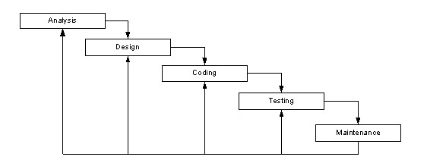 (Sumber : Fadhilah and Budiyanto, 2020)

**Gambar 2.1** *Metode Waterfall*

Gambar 2. Metode Waterfall

Gambar 2.1 *Metode Waterfall* diatas dalah gambaran dari tahapan-tahapan metode pengembangan sistem informasi *waterfall* model dalam proses penelitian dan perancangan suatu sistem informasi. tahapan tersebut memiliki struktur terurut terdiri dari analisis sistem, desain, implementasi sistem, testing, dan maintenence yang memiliki peran masing-masing dalam suatu proses penelitian dan perancangan suatu sistem.

Deskripsi dari tahapan-tahapan pada Metode *Waterfall* sebagai berikut :

1. Analisis (*Analysis*)

Layanan sistem, kendala, dan tujuan ditetapkan oleh hasil konsultasi dengan pengguna yang kemudian didefinisikan secara rinci dan berfungsi sebagai spesifikasi sistem.

2. Desain (Design)

Tahapan perancangan sistem mengalokasikan kebutuhan-kebutuhan sistem baik perangkat keras maupun perangkat lunak dengan membentuk arsitektur sistem secara keseluruhan. Perancangan perangkat lunak melibatkan identifikasi dan penggambaran abstraksi sistem dasar perangkat lunak melibatkan identifikasi dan penggambaran abstraksi sistem dasar perangkat lunak dan hubungannya.

3. Implementasi (*Implementation*)

Pada tahap ini, perancangan perangkat lunak direalisasikan sebagai serangkaian program atau unit program. Pengujian melibatkan verifikasi bahwa setiap unit memenuhi spesifikasinya.

4. Pengujian sistem (*System Testing*)

Unit-unit individu program atau program digabung dan diuji sebagai sebuah sistem lengkap untuk memastikan apakah sesuai dengan kebutuhan perangkat lunak atau tidak. Setelah pengujian, perangkat lunak dapat dikirim ke customer.

5. Pemeliharaan *(Maintenance*)

Biasanya (walaupun tidak selalu), tahapan ini merupakan tahapan yang paling panjang. Sistem dipasang dan digunakan secara nyata. *Maintenance* melibatkan pembetulan kesalahan yang tidak ditemukan pada tahapan-tahapan sebelumnya, meningkatkan layanan sistem sebagai kebutuhan baru.

## 2.8 Pengertian Perancangan Sistem

Tahapan perancangan sistem adalah tahapan untuk memberikan gambaran mengenai sistem informasi baru yang akan dibuat, dan telah dianalisis ke dalam bentuk yang mudah dimengerti oleh calon pemakai (IpanRipai, 2017)

## 2.9 Pengertian Prosedur

Prosedur adalah suatu bagian sistem yang merupakan rangkaian, tindakan yang menyangkut beberapa orang dalam satu atau beberapa bagian yang ditetapkan untuk menjamin agar suatu kegiatan usaha atau transaksi dapat terjadi berulangkali dan dilaksanakan secara beragam (Hasanudin, 2018).

## 2.10 Pengertian Flowchart

*Flowchart* adalah suatu bagan dengan simbol-simbol tertentu yang menggambarkan urutan proses secara mendetail dengan hubungan antara suatu proses (*instruksi*) dengan proses lainnya dalam suatu program (Wibawanto and W, 2017). Adapun simbol-simbol *Flowchart* adalah sebagai berikut:

Tabel 2. *Simbol-Simbol FlowChart*

|  |  |  |  |  |  |
| --- | --- | --- | --- | --- | --- |
| No. | | Simbol | | Keterangan | |
| 1. | |  | | Simbol Start atau End yang mendefinisikan awal atau akhir dari sebuah flowchart. | |
| 2. | |  | | Simbol pemrosesan yang terjadi pada sebuah alur kerja. | |
| 3. | |  | | Simbol Input / Output yang mendefinisikan masukkan dan keluaran proses. | |
| 4. | |  | | Simbol untuk memutuskan proses lanjutan dari kondisi tertentu. | |

***Tabel Lanjutan 2.1*** *Simbol-Simbol FlowChart*

|  |  |  |
| --- | --- | --- |
| 5. |  | Simbol konektor untuk menyambung proses pada lembar kerja yang sama. |
| 6. |  | Simbol konektor yang menyambung proses pada lembar kerja yang berbeda. |
| 7. |  | Simbol untuk menghubungkan antar proses atau antar symbol. |

|  |  |  |
| --- | --- | --- |
| 8. |  | Simbol yang mendefinisikan proses yang dilakukan secara manual. |
| 9. |  | Simbol masukkan atau keluaran dari atau ke sebuah dokumen. |
| 10. |  | Simbol yang menyatakan bagian dari program (sub - program) |
| 11. |  | Simbol masukkan atau keluaran dari atau ke sebuah pita magnetik. |
| 12. |  | Simbol database atau basis data. |
| 13. |  | Simbol yang menyatakan piranti keluaran, seperti layar monitor, printer, dll. | |

(Sumber : Bio Rekes, 2018)

## 2.11 Pengertian DFD (*Data Flow Diagram*)

Diagram aliran data atau data *flow diagram* digunakan untuk menggambarkan aliran informasi dan transformasi yang diaplikasikan pada saat data bergerak dari *input* menjadi *output* (Hasanudin, 2018).

Diagram *konteks* merupakan suatu model yang menjelaskan secara global mengenai bagaimana data digunakan dan dipindahkan untuk proses yang berdasarkan dari database. Diagram *konteks* terdiri dari proses dan menggambarkan ruang lingkup suatu sistem. Diagram *konteks* merupakan tertinggi dari *DFD* yang menggambarkan seluruh *input* ke *system* atau output dari

sistem. Jadi Data flow diagram (*DFD*) merupakan diagram yang menggunakan notasi-notasi untuk menggambarkan arus dari sistem. *DFD* menggambarkan penyimpanan data dan proses yang mentransformasikan data. *DFD* menunjukkan hubungan antara satu dan proses pada sistem (Sismadi and Santoso, 2018). Tingkatan-tingkatan pada *DFD* :

1. Diagram Konteks

Diagram *Konteks* adalah diagram yang terdiri dari suatu proses dan menggambarkan ruang lingkup suatu sistem. Diagram *konteks* merupakan level tertinggi dari *DFD* yang menggambarkan seluruh *input* ke sistem atau *output* dari sistem. Ia akan memberi gambaran tentang keseluruhan sistem. Sistem dibatasi oleh *boundary* (dapat digambarkan dengan garis putus). Dalam diagram *konteks* hanya ada satu proses. Tidak boleh ada *store* dalam diagram *konteks.*

2. Diagram Nol/*Zero* (*Overview Diagram*) Diagram

Diagram nol adalah diagram yang menggambarkan proses dari data *flow* diagram. Diagram nol memberikan pandangan secara menyeluruh mengenai sistem yang ditangani, menunjukkan tentang fungsi-fungsi utama atau proses yang ada, aliran data, *eksternal entity*.

3. Diagram Rinci (*Level Diagram*)

Diagraam rinci adalah diagram yang menguraikan proses apa yang ada dalam diagram *zero* atau diagram level diatasnya.

Notasi-notasi pada *DFD* adalah sebagai berikut :

Tabel 2. *Simbol-simbol pada DFD*

|  |  |  |  |  |
| --- | --- | --- | --- | --- |
| **No** | **Nama** | **Simbol** | **Keterangan** | |
| 1. | Proses (*process)* |  | Proses atau fungsi atau prosedur, pada pemodelan perangkat lunak yang akan diimplementasikan dengan pemograman terstruktur, maka pemodelan notasi inilah yang seharusnya menjadi fungsi atau prosedur di dalam kode program. | |
| 2. | Penyimpanan data (*Datastore*) |  | File atau basis data atau penyimpanan (*storage*), pada pemodelan perangkat lunak yang akan diimplementasikan dengan pemograman terstruktur, maka pemodelan notasi inilah yang harusnya dibuat menjadi tabel-tabel pada basis data yang dibutuhkan, tabel-tabel pada basis data (*Entity Relationship*) Diagram (*ERD*), Conceptual Data Model (*PDM*), *physical* Data Model (*PDM).*  Catatan:  Nama yang diberikan pada sebuah penyimpanan biasanya kata benda. | |
| 3. | Entitas luar (external entity) |  | Entitas lunak luar (*external entity*) atau masukan (*input*) atau keluaran (*output*) atau orang yang memakai/berinteraksi dengan perangkat lunak yang dimodelkan atau sistem yang terkait dengan aliran data dari sistem yang dimodelkan.  Catatan:  Nama yang digunakan pada masukan (*input*) atau keluaran (*output*) biasanya kata benda. |

***Tabel Lanjutan 2.2***  *Simbol-Simbol pada DFD*

|  |  |  |  |
| --- | --- | --- | --- |
| 4. | Aliran data (*Data flow*) |  | Aliran data, merupakan data yang dikirim antar proses, dari penyimpanan ke proses, atau dari proses ke masukan (*input*) atau keluaran (*output*).  Catatan:  Nama yang digunakan pada aliran data biasanya berupa kata benda, dapat diawali dengan kata benda, dapat diawali dengan kata data misalnya "data siswa" atau tanpa kata data misalnya "siswa" |

(Sumber Sismadi and Santoso, 2018)

Tabel 2.2 Simbol-simbol pada *DFD* tabel ini menjabarkan nama simbol, bentuk simbol dan arti dari proses pembuatan *DFD* (*Data Flow Diagram*). Setiap simbol yang digunakan pada pembuatan *Data Flow Diagram* memiliki nama dan arti tersendiri dimaksudkan agar peneliti atau perancang suatu sistem dapat mengetahui lebih rinci dari proses sistem informasi yang dipelajari ataupun dirancang.

Penjelasan tentang fungsi dari masing-masing simbol DFD (*Data Flow Diagram*) sebagai berikut :

1. Proses (*Process*)

Proses menggambarkan bagian dari sistem yang mentransformasikan input ke output. Pemberian nama pada komponen proses menggunakan kata kerja yang membutuhkan subyek (transitif).

2. Penyimpanan (*Datastore*)

Data store digunakan untuk membuat model sekumpulan paket data. Data Store biasanya berkaitan dengan penyimpanan seperti file atau database yang berkaitan dengan penyimpanan, baik secara komputerisasi, misalnya file hardisk, maupun manual, misalnya nama dan alamat pada buku alamat. Nama yang diberikan pada data store biasanya menggunakan kata benda jamak.

3. Entitas luar (*external entity*)

Orang, organisasi, atau sistem yang berada di luar sistem tetapi berinteraksi dengan sistem. Atau masukan (input) atau keluaran (output) atau orang yang memakai/berinteraksi dengan perangkat lunak yang dimodelkan atau sistem lain yang terkait dengan aliran data dari sistem yang dimodelkan.

4. Aliran data (*Data flow*)

Alir Data ini digunakan untuk menerangkan perpindahan data atau satu paket data/informasi dari satu bagian sisitem ke bagian lainnya. Biasanya pemberian nama pada alur data dilakukan dengan menggunakan kata benda.

Berikut ini adalah tahapan-tahapan perancangan dengan menggunakan DFD:

1. Membuat DFD Level 0 atau sering disebut juga Context Diagram DFD Level 0 menggambarkan sistem yang akan dibuat sebagai suatu entitas tunggal yang berinteraksi dengan orang maupun sistem lain. DFD Level 0 digunakan untuk menggambarkan interaksi antara sistem yang akan dikembangkan dengan entitas luar.

2. Membuat DFD

DFD Level 1 digunakan untuk menggambarkan modul-modul yang ada dalam sistem yang akan datang dikembangkan. DFD Level 1 merupakan hasil *breakdwon* DFD Level 0 yang sebelumnya sudah dibuat*.*

3. MembuatDFD Level 2

Modul-modul pada DFD Level 1 dapat di-breakdwon menjadi DFD Level 2. Modul mana saja yang harus di-breakdwon lebih detail tergantung pada tingkat kedetailan modul tersebut. Apabila modul tersebut sudah cukup detail dan rinci maka modul tersebut sudah tidak perlu untuk di-breakdwon lagi. Untuk sebuah sistem, jumlah DFD Level 2 sama dengan jumlah modul pada DFD Level 1 yang di-breakdown.

4. Membuat DFD Level 3 dan seterusnya

DFD Level 3,4,5, dan seterusnya merupakan breakdwon dan modul pada DFD Level di-atasnya. Brekdwon pada Level 3,4,5, dan seterusnya aturannya sama persis dengan DFD Level 1 atau Level 2.

**2.24 Pengertian ERD (*Entity Relationship Diagram*)**

Entity Relationship Diagram (ERD) adalah gambar atau diagram yang menunjukkan informasi dibuat, disimpan, dan digunakan dalam system bisnis (Santoso and Nurmalina, 2017).

Tabel 2. Simbol-Simbol Entity Relationship Diagram (ERD)

|  |  |  |
| --- | --- | --- |
| **Nama** | **Simbol** | **Keterangan** |
| Entitas |  | Persegi panjang menyatakan himpunan entitas adalah orang, kejadian, atau berada dimana data akan dikumpulkan. |

***Tabel Lanjutan 2.3*** *Simbol-Simbol Entity Relationship Diagram (ERD)*

|  |  |  |
| --- | --- | --- |
| Atribut |  | Atribut merupakan informasi yang diambil tentang sebuah entitas. |
| Relasi |  | Belah ketupat menyatakan himpunan relasi merupakan hubungan antar entitas. |
| Link |  | Garis sebagai penghubung antar himpunan, relasi, dan himpunan entitas dengan atributnya |

(Sumber : Nurmalina, 2017)

Tabel 2.3 *Simbol-Simbol Entity Relationship Diagram (ERD)* tabel ini berisi nama, simbol dan arti pada pembuatan *Entity Relationship Diagram (ERD).* Setiap simbol memiliki arti tersendiri yang dapat memberi gambaran tentang entitas, relasi, atribut, asosiasi, dan kardinalitas pada suatu sistem sehingga pengguna maupun perancang mengetahui hubungan dan perbedaan masing-masing objek pada *Entity Relationship Diagram (ERD).*

Beberapa elemen yang ada di dalam ERD adalah sebagai berikut:

1. *Entity* adalah sesuatu apa saja yang ada di dalam sistem, nyata maupun abstrak dimana data tersimpan atau dimana terdapat data. Entitas diberi nama dengan kata benda dan dapat dikelompokkan dalam empat jenis nama, yaitu orang, benda, lokasi, kejadian (terdapat unsur waktu di dalamnya).

2. *Atribut* secara umum atribut adalah sifat atau karakteristik dari tiap entitas maupun tiap *relationship*. Maksudnya, atribut adalah sesuatu yang menjelaskan apa sebenarnnya yang dimaksud entitas maupun *relationship,* sehingga sering dikatakan atribut adalah elemen dari setiap entitas dan *relationship*.

3. *Relasi* adalah hubungan alamiah yang terjadi antara entitas. Pada umumnya penghubung (*Relasi*) diberi nama dengan kata kerja dasar, sehingga memudahkan untuk melakukan pembacaan relasinya (bisa dengan kalimat aktif atau pasif).

4. *Link* memiliki fungsi untuk menghubungkan Atribut dengan Entitas dan Entitas dengan Relasi.

Relationship mempunyai tiga tipe. Tiap tipe menunjukkan jumlah record dari setiap tabel yang direlasikan ke record pada tabel lain. Ketiga tipe tersebut adalah sebagai berikut:

1. Hubungan satu ke satu (*One-to-one relationship*)

Hubungan antara file pertama dan file kedua satu berbanding satu. Dalam hubungan ini, tiap record dalam tabel A hanya memiliki satu record yang cocok dalam tabel B dan tiap record dalam tabel B hanya memiliki satu record yang cocok dalam tabel A.

Logika penalaran matematik dari one to one relationship adalah pemetaan dengan “perkawanan satu-satu”. Di ilmu matematika aljabar hal ini lazim disebut sebagai korespondensi satu-satu.

2. Hubungan satu ke banyak (*One-to-many relationship*)

Hubungan antar file pertama dengan file ke dua adalah satu berbanding banyak. Dalam hubungan ini tiap record dalam tabel A memiliki beberapa record yang cocok dalam tabel A. Logika penalaran matematik dari one to many relationship adalah pemetaan dengan “Perkawanan satu- banyak”.

3. Hubungan banyak ke banyak (*Many-to-many Relationship*)

Hubungan antara file pertama dengan file kedua adalah banyak berbanding banyak. Dalam hubungan ini tiap record dalam tabel A memilik beberapa record yang cocok dalam tabel B dan tiap record dalam tabel B hanya memiliki satu record yang cocok dalam tabel A. Logika penalaran matematik dari many to many relationship adalah pemetaan “Perkawanan banyak ke banyak”. Contoh hubungan many to many adalah banyak produk mempunyai banyak order dan banyak order mempunyai banyak produk, untuk hal tersebut hubungan ini harus dipecah menjadi hubungan One to many.

## 2.12 Pengertian Metode *Unified Modeling Language* (UML)

Unifield Modeling Language merupakan salah satu metode pemodelan visual yang digunakan dalam perancangan dan pembuatan sebuah software yang berorientasikan pada objek. UML merupakan sebuah standar penulisan atau semacam blue print diamna didalamnya termasuk sebuah bisnis proses, penulisan kelas-kelas dalam sebuah bahasa yang spesifik. Terdapat beberapa diagram UML yang sering digunakan dalam pengembangan sebuah sistem, yaitu :

1. *Use Case* Merupakan gambaran dari fungsionalitas yang diharapkan dari sebuah sistem, dan merepresentasikan sebuah interaksi antara aktor dan sistem. Didalam *use case* terdapat aktor yang merupakan sebuah gambaran entitias dari manusia atau sebuah sistem yang melakukan pekerjaan di sistem. Adapun simbol-simbol *Use Case* adalah sebagai berikut:

Tabel 2. *Simbol-Simbol Pada Use Case*

|  |  |
| --- | --- |
| **Simbol** | **Keterangan** |
| Leveling Use Case – Ini WordPress ? | *Actor*, Menspesifikasikan himpunan peran yang pengguna mainkan ketika berinteraksi dengan *use case*. |
|  | *Use Case*, Deskripsi dari urutan aksi-aksi yang ditampilkan sistem yang menghasilkan suatu hasil yang terukur bagi suatu aktor. |
|  | Generalization, Hubungan dimana objek anak (descendent) berbagi perilaku dan struktur data dari objek induk (ancestor). |

***Tabel Lanjutan 2.4*** Simbol-Simbol Pada *Use Case*

|  |  |
| --- | --- |
|  | *Include*, menspesifikasikan bahwa use case sumber secara eksplisit. |
|  | *Association*, Apa yang menghubungkan antara objek satu dengan objek lainnya. |
|  | *System*, menspesifikasikan paket yang menampilkan sistem secara terbatas. |
|  | *Use Case*, Deskripsi dari urutan aksi-aksi yang ditampilkan sistem yang menghasilkan suatu hasil yang terukur bagi suatu aktor. |
|  | *Collaboration*, Interaksi aturan-aturan dan elemen lain yang bekerja sama untuk menyediakan prilaku yang lebih besar dari jumlah dan elemen-elemennya (sinergi). |
|  | *Note*, Elemen fisik yang eksis saat aplikasi dijalankan dan mencerminkan suatu sumber daya komputasi. |

(Sumber: M Teguh Prihandoyo, 2018)

Tabel 2.1 *Simbol-Simbol* Pada *Use Case* diatas adalah tabel yang menjabarkan simbol dan arti dari masing-masing simbol yang digunakan pada *Use Case.*

2. *Activity Diagram* Merupakan gambarn alir dari aktivitas-aktivitas didalam sistem yang berjalan.

Tabel 2. Simbol-Simbol Activity Diagram

|  |  |
| --- | --- |
| **Simbol** | **Arti** |
|  | *Activity*, memperlihatkan bagaimana masing-masing kelas antarmuka saling berinteraksi satu sama lain. |
|  | *Action*, state dari sistem yang mencerminkan eksekusi dari suatu aksi. |
|  | *Initial Node*, bagaimana objek dibentuk atau diawali. |
|  | *Final Node,* bagaimana objek dibentuk dan dihancurkan. |
|  | *Fork Note*, satu aliran yang pada tahap tertentu berubah menjadi beberapa aliran. |

(Sumber: M Teguh Prihandoyo, 2018)

Tabel 2.5 *Simbol-Simbol* Pada *Activity Diagram* diatas adalah tabel yang menjabaran simbol dan arti dari masing-masing simbol yang digunakan pada *Activity Diagram*.

3. *Sequence Diagram* Menggambarkan interaksi antar objek didalam dan di sekitar sistem yang berupa message yang digambarkan terhadap waktu.

Tabel 2. Simbol-Simbol Sequence Diagram

|  |  |
| --- | --- |
| **Simbol** | **Arti** |
|  | *Life Line, objek entity*, antarmuka yang saling berinteraksi. |

***Tabel Lanjutan 2.6*** Simbol-Simbol Sequence Diagram

|  |  |
| --- | --- |
|  | Message, spesifikasi dari komunikasi antar objek yang memuat informasi-informasi tentang aktifitas yang terjadi. |

(Sumber: M Teguh Prihandoyo, 2018)

Tabel 2.3 *Simbol-Simbol* Pada *Sequence Diagram* diatas adalah tabel yang menjabarkan simbol dan arti dari masing-masing simbol yang digunakan pada *Sequence Diagram*.

4. *Class diagram,* Merupakan gambaran struktur dan deskripsi dari class, package, dan objek yang saling berhubungan seperti diantaranya pewarisan, asosiasi dan lainnya.

Tabel 2. Simbol-Simbol Class Diagram

|  |  |
| --- | --- |
| **Simbol** | **Arti** |
|  | *Generalization,* hubungan dimana objek anak (descendent) berbagi perilaku dan struktur data dari objek induk (ancestor). |
|  | *Collaboration*, deskripsi dari urutan aksi-aksi yang ditampilkan sistem yang menghasilkan suatu hasil yang terukur bagi suatu aktor. |
|  | *Realization,* operasi yang benar-benar dilakukan oleh suatu objek. |

***Tabel Lanjutan 2.7*** *Simbol-Simbol Class Diagram*

|  |  |
| --- | --- |
|  | Dependency, hubungan dimana perubahan yang terjadi pada suatu elemen mandiri (independent) akan mempengaruhi elemen yang bergantung padanya. |
|  | *Class,* himpunan dari objek-objek yang berbagi atribut serta operasi yang sama. |
|  | *Association*, apa yang menghubungkan antara objek. |

(Sumber: M Teguh Prihandoyo, 2018)

Tabel 2.7 *Simbol-Simbol* Pada *Class Diagram* diatas adalah table yang menjabarkan simbol dan arti masing-masing simbol yang digunakan pada *Class Diagram*.

## 2.13 Pengertian *HTML*

HTML kependekan dari Hyper Text Markup Language. Dokumen HTML adalah “file text murni yang dapat dibuat dengan editor text sembarang. Dokumen ini dikenal sebagai web page. File-file HTML ini berisi instruksi-instruksi yang kemudian diterjemahkan oleh browser yang ada dikomputer client (user) sehingga isi formasinya dapat ditampilkan secara visual dikomputer pengguna (user) (Sasongko, 2018).

## 2.14 Pengertian *PHP*

*PHP* (*Hypertext Preprocessor*) adalah bahasa yang dirancang secara khusus untuk penggunaan pada Web. *PHP* adalah tool untuk pembuatan halaman web dinamis. Pada awalnya *PHP* merupakan kependekan dari Personal *Home Page*. *PHP* pertama kali dibuat oleh Rasmus Lerdorf pada tahun 1995. Pada waktu itu *PHP* masih bernama FI (*Form Interpreted*), yang wujudnya berupa sekumpulan script yang digunakan untuk mengolah data form dari web. Saat ini *PHP* adalah singkatan dari *PHP (Hypertext Preprocessor*), sebuah kepanjangan rekursif, yakni permainan kata dimana kepanjangannya terdiri dari singkatan itu sendiri (Lutfi, 2017).

## 2.15 Pengertian MySQL

*MySQL* (*My Structure Query Language)* adalah sebuah aplikasi atau sistem untuk mengelola database atau manajemen data. Untuk menyimpan segala informasi ke komputer menggunakan data. *MySQL* bertugas mengatur dan mengelola data-data pada database, selain itu *MYSQL* dikenal sebagai sistem yang *efisien* dan *relibel* proses *query* cepat dan mudah, sehingga cocok digunakan untuk aplikasi berbasis web (Sismadi and Santoso, 2018).

Kelebihan yang dimiliki oleh *MySQL* adalah sebagai berikut :

1. Bersifat Open *source*, yang memiliki kemampuan untuk dapat dikembangkan lagi.
2. Menggunakan bahasa *SQL* (*Structure Query Language*), yang merupakan standar bahasa dunia dalam pengolahan data.
3. *Super performance* dan *reliabel*, tidak bisa diragukan pemrosesan databasenya sangat cepat dan stabil.
4. Sangat mudah dipelajari (*ease of use*).
5. Memiliki dukungan support (*grou*p) pengguna *MySQL*.
6. Mampu lintas *Platform*, dapat berjalan diberbagai sistem operasi.
7. *Multiuser*, dimana *MySQL* dapat digunakan oleh beberapa user dalam waktu yang bersamaan tanpa mengalami konflik.

## 2.16 Pengertian *Xampp*

Pengertian *XAMPP* adalah perangkat lunak (*free software*) bebas, yang mendukung untuk banyak sistem operasi, yang merupakan kompilasi dari beberapa program. Fungsi *XAMPP* sendiri adalah sebagai server yang berdiri sendiri (localhost), yang terdiri beberapa program antara lain: *Apache* *HTTP Server*, *MySQL* database, dan penerjemah bahasa yang ditulis dengan bahasa pemrograman *PHP* dan *Perl*. Nama *XAMPP* sendiri merupakan singkatan dari X (empat sistem operasi apapun), *Apache*, *MySQL*, *PHP* dan *Perl*. Program ini tersedia dalam *GNU General Public License* dan bebas, merupakan web *server* yang mudah untuk digunakan yang dapat menampilkan halaman web yang dinamis (ambarita, 2018).

## 2.17 Pengertian Javascript

JavaScript adalah bahasa script yang ditempelkan pada kode HTML dan proses pada sisi klien, sehingga kemampuan dokumen HTML menjadi lebih luas (IpanRipai, 2017).

Javascript (js) ialah suatu bahasa *scripting* yang digunakan sebagai fungsionalitas dalam membuat suatu web (Ayu and Permatasari, 2018).

## 2.18 Penelitian Terdahulu

Pelaksanaan penelitian terdahulu ini dimaksudkan untuk menggali informasi tentang ruang penelitian yang berkaitan dengan penelitian ini. Dengan penelusuran penelitian ini akan dapat dipastikan sisi ruang yang akan diteliti yang dapat diteliti dalam ruangan ini, dengan harapan penelitian ini tidak tumpang tindih dan tidak terjadi penelitian ulang dengan penelitian terdahulu. Penelitian terdahulu yang berhasil dipilih untuk dikedepankan dapat dilihat ditabel dibawah ini :

Tabel 2. *Penelitian Terdahulu*

|  |  |  |
| --- | --- | --- |
| **No** | **Nama Peneliti** | **Judul Penelitian** |
| 1. | Ahmad Faisol & Sidik Noertjahjono, 2019. | PERANCANGAN SISTEM PELAYANAN KELURAHAN DIGITAL TERPADU  (SIPERDIT) BERBASIS PROGRESSIVE WEB APP (PWA). |

***Tabel Lanjutan 2.8*** *Penelitian Terdahulu*

|  |  |  |
| --- | --- | --- |
| 2. | Abdul Hafiz Syaputra , Ucuk Darulsalam,  & Winarsih, 2021. | Rancang Bangun Sistem Pengelolaan *Laundry* menggunakan Metode *Waterfall*. |
| 3. | Muhammad Yasin Simargolang &Nurmala Nasution, 2018. | Aplikasi Pelayanan Jasa Laundry Berbasis WEB (Studi Kasus : Pelangi Laundry Kisaran). |
| 4. | Naufal Al - Fikri, 2020. | RANCANG BANGUN APLIKASI OFFICIAL STORE BERBASIS PROGRESIVE WEB APP  (STUDI KASUS: ONE STOP HYDROPONICS SURABAYA) . |
| 5. | Welly Dian Astika, Adam Hendra Brata & Komang Candra Brata, 2019. | Perancangan Aplikasi Asistensi Skripsi Mahasiswa berbasis Progressive Web App dengan Metode Prototyping. |

Tabel 2.9 Penelitian Terdahulu tabel ini berisi kumpulan jurnal utama yang menjadi acuan pembuatan tugas akhir ini berjudul "Rancang Bangun Sistem Informasi Pelayanan Jasa Pada Rumah Laundry 381 Digital dengan Progressive Web App" dalam pembuatan laporan tugas akhir maupun perancangan sistem yang akan dilampirkan beserta laporan. Dalam tabel terdapat nama peneliti, tahun terbit dan judul dari jurnal peneliti tersebut. Tiap judul pada jurnal memiliki teori yang berbeda-beda dan dapat dijadikan literatur dalam pembuatan laporan tugas akhir peneliti.

1. Pada jurnal yang ditulis Ahmad Faisol & Sidik Noertjahjono, 2019, berjudul Perancangan Sistem Pelayanan Kelurahan Digital Terpadu (Siperdit) Berbasis Progressive Web App (PWA). Penelitian ini membangun sebuah sistem informasi pelayanan keluhan digital (Siperdit) terpadu masyarakat yang menjadi tanggung jawab petugas Kelurahan atau Desa dikarenakan Sistem Pelayanan Kelurahan masyarakat masih semi manual dimana warga masih harus datang ke lokasi pelayanan yang terkadang sampai berkali-kali karena ketidaktahuan persyaratan yang harus dipenuhi, petugas yang tidak ada di tempat, atau karena alasan lain. Karena pada sistem pelayanan yang dibangun Ahmad Faisol & Sidik Noertjahjono berbasis Progressive Web App dan membahas pelayanan jasa keluhan masyarakat, penulis menjadikan sebagai *literatur* alur sistem pelayanan penulis pada sistem ini.
2. Pada jurnal yang ditulis oleh Abdul Hafiz Syaputra , Ucuk Darulsalam & Winarsih, 2021, berjudul Rancang Bangun Sistem Pengelolaan Laundry menggunakan Metode Waterfall. Jurnal ini membahas tentang perancangan dan pembangunan sistem pengelolaan laundry yang menggunakan metode waterfall, dimana sistem yang baru memiliki tampilan menu-menu yang lebih menarik, yang memperbaiki sistem menjadi lebih optimal dan terintegrasi dengan baik. Penulis tugas akhir ini menjadikan jurnal Abdul Hafiz Syaputra , Ucuk Darulsalam, & Winarsih sebagai literatur arsitektur sistem yang akan digunakan pada sistem yang akan dibangun penulis tugas akhir ini.
3. Jurnal berjudul Aplikasi Pelayanan Jasa Laundry Berbasis Web (Studi Kasus : Pelangi Laundry Kisaran) adalah jurnal yang ditulis oleh Muhammad Yasin Simargolang &Nurmala Nasution, 2018. Pada jurnal ini memaparkan tentang pembuatan Aplikasi Pelayanan Jasa Laundry berbasis website pada pelangi laundry kisaran sebagai solusi dari permasalahan yang ada dikarenakan pada sistem yang sedang berjalan masih belum memiliki sistem informasi sendiri dan masih menggunakan sistem manual, laundry ini juga belum mempunyai sistem penyimpanan database yang akurat sehingga semua data masih disimpan kedalam sebuah buku. Disamping itu para pelanggan juga tidak mendapatkan informasi yang up-to-date tentang jasa laundry yang ditawarkan dan juga pelanggan yang merasa kerepotan pada saat mengantar bahkan mengambil laundry yang telah selesai dikarenakan tidak memiliki banyak waktu untuk pergi ke laundry dengan alasan kesibukan. Penulis tugas akhir ini menjadikan jurnal dari Muhammad Yasin Simargolang &Nurmala Nasution sebagai literatur penulisan tugas akhir dikarenakan kesamaan pada proses analisis dan perancangan yaitu menggunakan *Use Case Diagram, Activity Diagram, Class Diagram,* *Sequence Diagram.*
4. Rancang Bangun Aplikasi Official Store Berbasis Progressive Web App (Studi Kasus : One Stop Hydroponics Surabaya) adalah jurnal yang ditulis oleh Naufal Al - Fikri, 2020. Jurnal ini berisi tentang pembuatan aplikasi berbasis Progressive Web App pada toko One Stop Hydroponics Surabaya yang diharapkan dapat memudahkan dalam proses penyampaian informasi produk terbaru dari toko serta dapat membantu dalam penjulan toko karena dapat digunakan kapanpun dan dimanapun. Dalm proses pembuatan aplikasi Naufal Al - Fikri menggunakan bahasa pemograman Javascript,CSS dan database MySql. Penulis tugas akhir ini menjadikan jurnal Naufal Al - Fikri sebagai literatur untuk memahami lebih jauh bahasa pemograman dan penggunaan database MySql dalam pembuatan aplikasi.
5. Welly Dian Astika, Adam Hendra Brata & Komang Candra Brata, 2019, menulis sebuah jurnal berjudul Perancangan Aplikasi Asistensi Skripsi Mahasiswa berbasis Progressive Web App dengan Metode Prototyping. Jurnal ini membahas tentang aplikasi perancangan aplikasi asistensi skripsi mahasiswa pada Fakultas Ilmu Komputer Universitas Bandung (FILKOM UB) yang akan melakukan asistensi skripsi di kampus. Karena adanya kesamaan sistem pada judul yaitu berbasis progressive web app maka tugas akhir ini menjadikan Welly Dian Astika, Adam Hendra Brata & Komang Candra Brata sebagai literatur untuk lebih memahami proses dan perancangan dari PWA yang dilakukan oleh mahasiswa FILKOM UB.

## 2.19 Pengertian Spesifikasi File

Spesifikasi file menjelaskan tentang file-file yang akan digunakan dalam pengolahan database, serta sebagai media penyimpanan data (Ardiyah & palasara (2018:1),2018).

# BAB 3

# ANALISIS SISTEM BERJALAN

## 3.1 Gambaran Dan Kondisi Perusahaan

Rumah Laundry 381 merupakan suatu usaha yang bergerak dalam pelayanan jasa, yang berdiri pada tahun 2017 beralamat di Jl. May Zen, Sei Selincah Kec. Kalidoni, Kota Palembang. Awal mula berdirinya Rumah Laundry 381 ini adalah adanya keinginan dari bapak Pebriansyah dalam mencari usaha sampingan, pada saat itu beliau melihat potensi yang sangat besar dan menjanjikan dalam usaha tersebut. Serta alasan lain Rumah Laundry 381 membuka usaha jasa cuci karena usaha ini bukan tergolong usaha musiman dan tidak ada matinya meskipun banyak pesaing yang muncul dengan usaha serupa.

Seiring berjalannya waktu dan semakin banyak banyaknya pelanggan yang menggunakan jasa Rumah Laundry 381. Rumah Laundry 381 berupaya meningkatkan kualitas pelayanan terhadap konsumen melalui hal operasional pencucian dan pelayanan.

### 3.1.1 Visi dan Misi Rumah Laundry 381

1. Visi Rumah Laundry 381

"Menjadi perusahaan besar dibidang jasa pencucian pakaian yang berorientasi pada kepuasan pelanggan".

2. Misi Rumah Laundry 381

a) Pelayanan terbaik.

b) Hasil proses laundry yang memuaskan.

c) Ketepatan waktu dalam menyelesaikan laundry.

## 3.2 Struktur Organisasi dan Uraian Tugas

### 3.2.1 Struktur Organisasi Rumah Laundry 381

Dengan adanya struktur organisasi maka akan dapat mencerminkan gambaran tugas yang harus dilaksanankan oleh suatu kegiatan, serta memberikan gambaran tanggung jawab dan wewenang dari masing-masing bagian yang ada di dalam suatu perusahaan. Gambaran struktur organisasi pada rumah laundry sebagai berikut:

PEMILIK

M Pebriansyah

ADMIN / KEUANGAN

Lupi dan Arin

OPERASIONAL 1

Tina

OPERASIONAL 2

Maryanti dan siska

(Sumber: Rumah Laundry 381, 2021)

***Gambar 3.1*** *Struktur Organisasi Rumah Laundry 381*

Gambar 3. Struktur Organisasi Rumah Laundry 381

Gambar 3.1 merupakan gambaran dari struktur organisasi Rumah Laundry 381. Pada gambar diatas tercantum satuan kerja yang terdapat di Rumah Laundry 381 beserta nama dari tugas masing-masing.

### 3.2.2 Uraian Tugas dan Tanggung Jawab

Berikut ini adalah pembagian tugas dan tanggung jawab pada rumah laundry 381 yaitu:

1. Pemilik Usaha

a) Memimpin usaha Rumah Laundry 381.

b) Menetapkan arah kebijakan usaha laundry berdasarkan keputusan baik mengenai hal-hal yang bersifat umum, teknis organisasi laundry yang berkaitan dengan usaha

c) Membina hubungan baik serta kerjasama dengan para karyawan usaha.

d) Bertanggung jawab terhadap aktivitas organisasi usaha, serta pelaksanaan program kerja.

e) Menandatangani segala bukti lembar/form persetujuan.

1. Admin / Bagian Keuangan.

a) Melaksanakan tugas yang ditetapkan oleh pemilik.

b) Mengkoordinir segala bentuk transaksi.

c) Menginput data transaksi

d) Supervisor bagi team teknis dan team packaging.

3. Operasional 1 / Bagian Pencucian

a) Bertugas menjalankan mesin dry cleaning

b) Memeriksa dan mensortir cucian yang akan dicuci menurut jenis

bahan dan warna.

c) Memasukkan cucian ke trolley hamper untuk mengindari kerusakan.

4. Operasional 2 / Bagian Penyetrika dan packing

a) Melakukan penyetrikaan barang cucian.

b) Menyusun serta melipat barang cucian yang telah disetrika.

c) Melakukan packaging serta membungkus barang sesuai dengan nota pelanggan.

## 3.3 Prosedur Yang Sedang Berjalan

Agar penelitian ini lebih terarah dan diharapkan dapat dimengerti dengan mudah oleh pembaca penulis tugas akhir ini menjabarkan prosedur proses sistem informasi pelayanan jasa laundry yang saat ini sedang berjalan pada Rumah Laundry 381.

Adapun penjelasan dari sistem informasi pelayanan jasa laundry yang sedang berjalan pada Rumah Laundry 381 adalah sebagai berikut :

1. Untuk pemesanan laundry konsumen datang dan menyerahkan barang cucian ke admin dan admin menerima barang cucian menyortir, menghitung, lalu membuat nota sebagai tanda bukti. Setelah itu konsumen memilih lanjut laundry atau tidak. Jika tidak proses selesai, jika lanjut Setelah Konsumen menerima nota dan kembali ke laundry sesuai tanggal pengambilan.
2. Admin menyerahkan barang kepada operasional 1 bersama nota. Barang diterima operasional 1 dan dilakukan proses cleaning. Setelah selesai barang diserahkan ke operasional 2 beserta nota.
3. Barang diterima oleh operasional 2 beserta nota dan dilakukan proses penyetrikaan , pempackingan dan penempelan nota serta pengelompokkan barang sesuai nota. Setelah selesai, barang dikembalikan ke admin.
4. Admin menerima barang cucian, barang siap diambil konsumen. Lalu Konsumen datang dengan memberikan nota kepada admin dan melakukan pembayaran.
5. Nota diterima admin, lalu admin memberi barang beserta nota yang sudah di beri bukti lunas dan menyerahkan kembali ke konsumen.
6. Barang cucian dan nota diterima oleh konsumen dan proses laundry selesai.
7. Kemudian admin melakukan perekapan nota-nota transaksi dan membuat pembukuan untuk melaporkan transaksi harian yang nanti akan dijadikan bulanan kepada pemilik laundy.
8. Pemilik laundry menerima laporan bulanan dari admin dan proses selesai.

## 3.4 Flowchart Sistem Yang Sedang Berjalan

Pada Subbab ini penulis menjabarkan flowchart system berdasarkan prosedur sistem yang sedang berjalan pada Rumah Laundry 381. Berikut adalah gambaran dari flowchart sistem berdasarkan prosedur sistem yang sedang berjalan:

***Tabel 3.1*** *Flowchart System yang sedang berjalan*

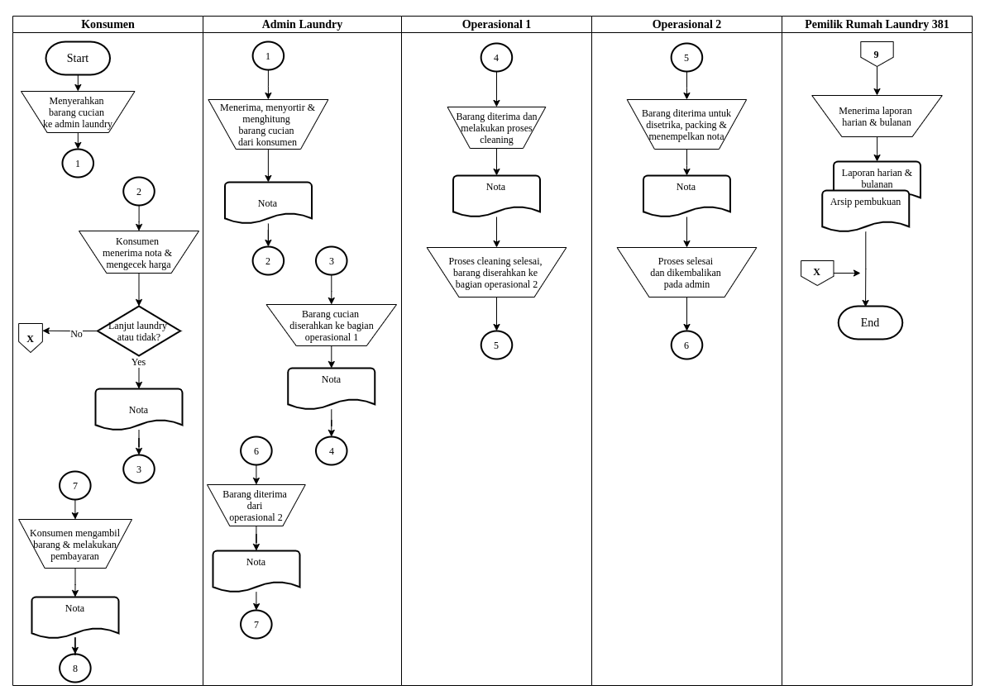

***Tabel Lanjutan 3.1*** *Flowchart System yang sedang berjalan*

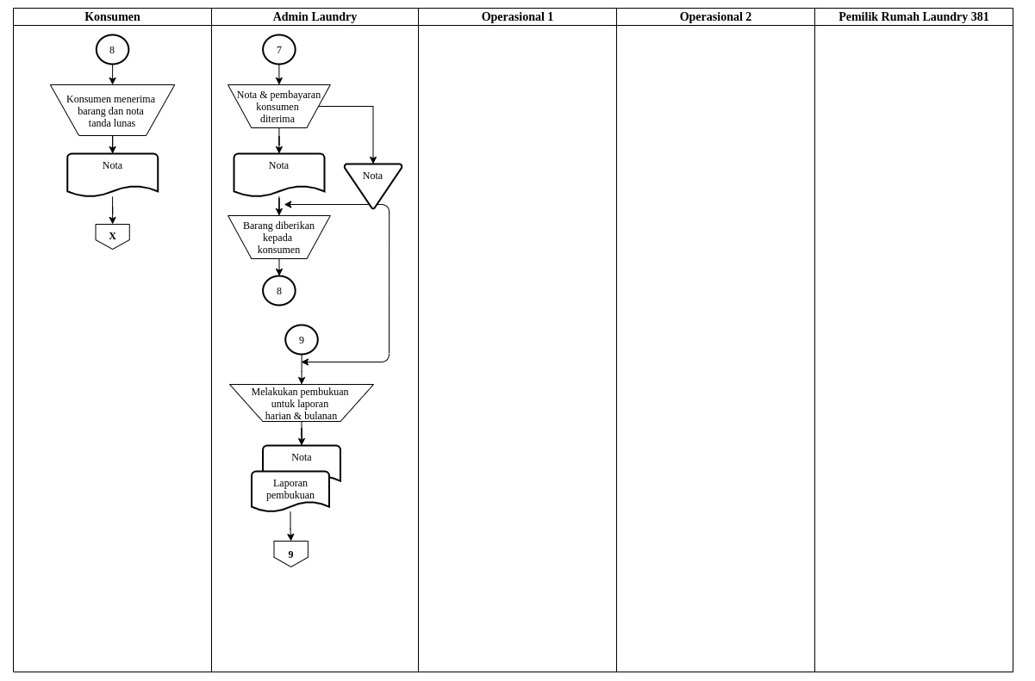

## 3.5 DFD (*Data Flow Diagram*) Sistem Yang Sedang Berjalan

Tahap ini adalah pembuatan DFD (*Data Flow Diagram*) pada sistem yang sedang bejalan. Pembuatan DFD memiliki tiga tingkatan yaitu diagram konteks, diagram nol/zero dan diagram rinci. DFD (*Data Flow Diagram*) meruapakan model dari sistem untuk menggambarkan pembagian sistem ke modul yang lebih kecil.

Berikut adalah DFD (*Data Flow Diagram*) pada sistem yang sedang berjalan:

1. Diagram Hubungan (*Context Diagram*, Level 0)

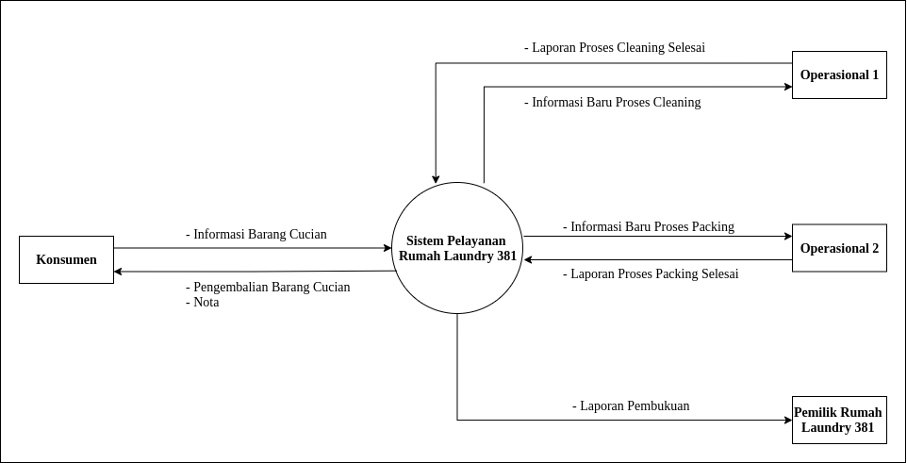

2. Diagram Nol (*Zero* Diagram, Level 1)

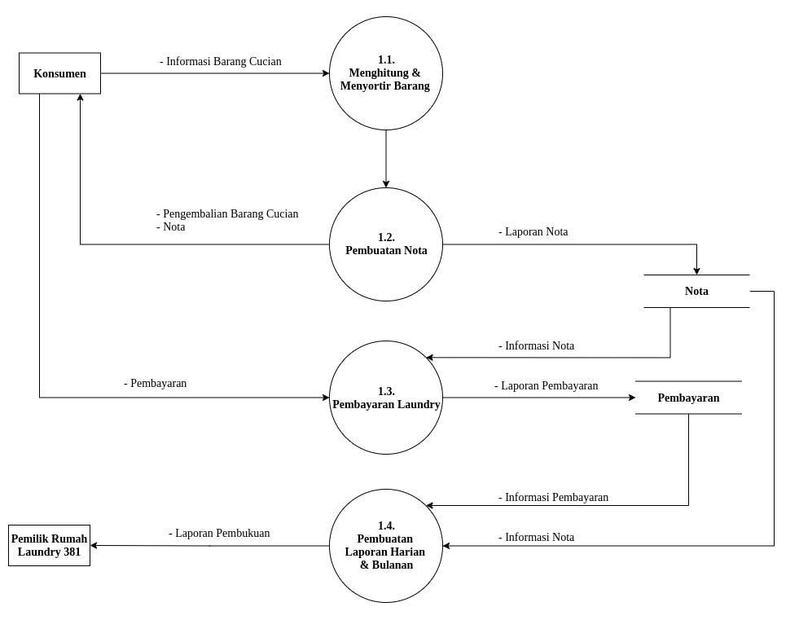

## 3.6 Permasalahan Dari Sistem Yang Sedang Berjalan

Dari proses pengolahan data konsumen pada sistem yang sedang berjalan saat ini di Rumah Laundry 381 dan telah dijabarkan diatas, menurut sudut pandang peneliti menyimpulkan sebagai berikut :

1. Proses cenderung tidak efektif dan efisien terhadap konsumen maupun pihak laundry yang berkaitan dalam proses penerimaan konsumen. Dikarenakan konsumen harus datang langsung ke Rumah Laundry 381 untuk melakukan pendaftaran, pemesanan, pengambilan barang cucian yang mengakibatkan konsumen harus menyiapkan banyak waktu dan tenaga untuk menuju lokasi.

2. Dalam proses pengolahan data konsumen yang dilakukan pihak laundry, sangat rawan terjadinya kesalahan dikarenakan proses pengolahan data dan transaksi saat ini yaitu pemesanan masih menggunakan buku besar dan nota yang dicatat oleh karyawan.

3. Penyimpanan pembuatan laporan yang masih berupa rekapan transaksi yang mengakibatkan sering terjadinya kehilangan nota konsumen.

## 3.7 Alternatif Pemecahan Masalah

Pada sub bab ini penulis tugas akhri memberikan alternatif pemecahan masalah pada sistem informasi pelayanan jasa pada Rumah Laundry 381. Seperti yang telah dijelaskan pada subbab-subbab sebelumnya proses pengolahan data konsumen yang belum terkomputerisasi dapat menimbulkan sejumlah masalah seperti proses pendaftaran, pemesanan, pengambilan barang cucian serta pmegecekan status cucian yang harus dilakukan di Rumah Laundry 381 langsung. Sebagai alternatif pemecahan masalah dengan memanfaatkan *internet* penulis akan membangun sebuah sistem informasi pelayanan jasa berbasis *progressive web app* agar diharapkan dapat mempermudah konsumen dalam berjalannya proses pencucian. Serta diharapkan juga mempermudah pengolahan data dan transaksi yang dilakukan Rumah Laundry 381.

## 3.8 Pemecahan Masalah

Untuk pemecahan masalah pada sistem yang sedang berjalan saat ini penulis ingin merancang suattu sistem informasi yang melayanankan semua urusan menyangkut proses pengolahan data pemesanan, data transaksi, laporan pada Rumah Laundry 381. Agar diharapkan proses pengolahan data pemesanan, data transaksi, laporan lebih efektif dan efesien seperti:

1. Konsumen tidak perlu datang langsung untuk melakukan proses pemesanan, pengecekan status cucian, pengambilan barang cucian dikarenakan semuanya dapat dilakukan secara *online* dengan mengakses website Sistem Informasi Pelayanan Jasa berbasis progressive web app yang akan dibangun.
2. Proses pemesanan, pengambilan barang cucian diharapkan lebih praktis dikarenakan proses tersebut dapat dilakukan kapan dan dimana saja serta mencegah penyebaran covid di masa pandemi sekarang dengan mengakses website Sistem Informasi Pelayanan Jasa berbasis progressive web app yang akan dirancang serta pengecekan status cucian, nota pembayaran yang dapat diakses melalui website berbasis progressive web app secara *online*.
3. Diharapkan dapat meningkatkan pelayanan dengan mempermudah dan mempersingkat waktu proses pengolahan data konsumen yang dilakukan Rumah Laundry 381, dikarenakan pengolahan data dapat dilakukan secara *online* dengan mengakses website Sistem Informasi Pelayanan Jasa berbasis progressive web app.
4. Laporan data transaksi pemesanan konsumen dapat disimpan berupa *file* yang telah didownload di website berbasis progressive web app tersebut atau dapat dicetak secara langsung menggunakan printer dan diharapkan dapat mengatasi penumpukan nota transaksi yang terjadi pada Rumah Laundry 381 serta diharapkan mengurangi terjadinya kehilangan nota konsumen.

## 3.9 Analisa Sistem

Pada analisis sistem terdapat dua hal yang akan dibahas yakni kebutuhan fungsional dan kebutuhan non fungsional. Pada proses tersebut diambil beberapa fitur dan fungsi yang kemudian dirangkum menjadi kebutuhan baru yang akan dijelaskan tekait kebutuhan sistem.

### 3.9.1 Analisis Kebutuhan Fungsional

Kebutuhan fungsional mendeskripsikan layanan, fitur, atau fungsi yang fungsi yang disediakan oleh sistem untuk penggunaan, berikut:

***Tabel 3.2*** *Kebutuhan Fungsional Sistem*

|  |  |  |
| --- | --- | --- |
| **No** | **Kebutuhan Fungsional** | **Responsibilites** |
| 1. | Kelola Layanan | Administrator dapat mengelola layanan dari mulai menghapus layanan serta mengubah dan menambah layanan yang dapat dilakukan administrator. |
| 2. | Kelola Pemesanan | Administrator dapat mengelola pembelian didalam sistem, kelola pembelian ini meliputi memproses data yang masuk, penginputan pemesanan, penambahan dan penghapusan data pemesanan. |
| 3. | Kelola Data Konsumen | Administrator dapat mengelola data konsumen didalam sistem dengan penambahan dan penghapusan data konsumen. |
| 4. | Transaksi | Administrator bertanggung jawab penuh atas penginputan, penghitungan dan penghapusan yang berkaitan dengan proses transaksi. |

***Tabel Lanjutan 3.2*** *Kebutuhan Fungsional Sistem*

|  |  |  |
| --- | --- | --- |
| 5. | Laporan | Administrator dan pemilik adalah pihak yang dapat mengakses kebutuhan tersebut. Pengelolaan laporan diserahkan oleh administrator sedangkan pemilik mengecek laporan serta dapat mencetak laporan secara langsung. |

### 3.9.2 Analisis Kebutuhan Non Fungsional

Analisis kebutuhan non fungsional sistem merupakan analisis kebutuhan yang menentukan kriteria yang dapat digunakan untuk menilai fungsionalitas sistem. Beberapa fungsionalitas dari kebutuhan non fungsional melibatkan analisis kebutuhan terrhadap pengguna *(user)* dan sistem. Kebutuhan non fungsional pada sistem dibagi 2 yaitu:

1. Analisis Kebutuhan Pengguna

Analisis kebutuhan penggunan ini adalah analisis terhadap kebutuhan pengguna yang langsung berinteraksi dengan sistem. Penjelasan untuk setiap pengguna dapa dilihat pada table 3.3.

***Tabel 3.3*** *Kebutuhan Pengguna*

|  |  |  |
| --- | --- | --- |
| **No.** | **Pengguna** | **Deskripsi** |
| 1. | Administrator | Pengguna merupakan pegawai yang menjadi tangan kanan pemilik toko laundry pada Rumah Laundry 381. |

***Tabel Lanjutan 3.3*** *Kebutuhan Pengguna*

|  |  |  |
| --- | --- | --- |
| 2. | Konsumen | Pengguna merupakan konsumen yang ingin menggunakan jasa yang dapat melakukan Pemesanan melalui Sistem. |
| 3. | Pemilik Laundry | Pengguna merupakan pemilik toko laundry pada Rumah Laundry 381. |

1. Analisis Kebutuhan Sistem

Analisis kebutuhan sistem merupakan analisis sebagai acuhan yang ditujukan ke sistem untuk menjadi pendukung pada fungsional sistem. Berikut beberapa penjelasan kebutuhan non fungsional sistem terbagi menjadi beberapa kebutuhan :

­­1. Kebutuhan Hardware

Perangkat keras untuk digunakkan pada saat Perancangan dan Pembangunan Sistem Informasi Pelayanan Jasa Laundry pada Rumah Luandry 381 yaitu :

a) Processor Intel Pentium CPU B960 @2.20GHzb.

b) Memori Ram 6,00 GB.

c) Harddisk 320gb.

2. Kebutuhan Software

Perangkat Lunak untuk digunakan pada saat Perancangan dan Pembangunan Sistem Informasi Pelayanan Jasa Laundry pada Rumah Luandry 381 yaitu :

a). OS Windows 7 profesional.

b) Xampp, terdiri atas apache, MySQL, dan PhpMyAdmin.

c) Visual Studio Code.

d) Google Chrome.

# BAB 4

# PERANCANGAN SISTEM

## 4.1 Usulan Prosedur Sistem Yang Baru

Pada sub bab ini menjabarkan usulan prosedur sistem yang baru yaitu prosedur sistem yang dirancang oleh penulis tugas akhir dan akan digunakan pada proses perancangan dan pembangunan sistem informasi pelayanan jasa pada rumah laundry 381. Berikut adalah usulan prosedur sistem yang baru dan akan digunakan oleh penulis dalam proses perancangan sistem :

1. Untuk melakukan pemesanan laundry pada Rumah Laundry 381 konsumen mengakses website rumah laundry 381, pemesanan dapat dilakukan secara online maupun offline. Jika pesan online konsumen melakukan input form pemesanan di sistem dan mendapatkan nomor resi. Jika pesan offiline konsumen datang langsung ke tempat laundry.
2. Admin login ke dalam sistem, jika pesan online admin melakukan pengecekan nomor resi melalui nomor wa/telphone yang telah dicantumkan, jika sesuai admin melakukan konfirmasi nomor resi. Untuk Pesan offline admin melakukan registrasi form pemesanan untuk mendapatkan nomor resi dan melakukan konfirmasi kepada konsumen jika ya dapat mengakses status cucian di sistem secara *online* jika tidak proses selesai.
3. Setelah melakukan konfirmasi, admin melakukan update status realtime informasi penjemputan untuk konsumen yang pesan secara online. Untuk Pemesanan secara offline admin menerima cucian secara langsung.
4. Untuk Pesan online admin melakukan konfirmasi ke kurir dengan mencetak nota identitas barang yang diserahkan ke pada kurir untuk informasi penjemputan. Setelah penjemputan kurir menyerahkan cucian ke admin. Admin menerima dan menimbang barang cucian serta melakukan kalkulasi harga dengan update nota pembayaran secara *online.* Untuk Pesan offline admin mencetak nota pembayaran untuk konsumen. Setelah itu, admin melakukan konfirmasi ke operasional 1 dan mencetak nota identitas barang yang diserahkan ke operasional .
5. Admin menyerahkan barang cucian ke operasional 1 dan nota identitas barang serta melakukan update status realtime informasi proses cucian. Operasional 1 menerima barang cucian dan nota identitas barang serta melakukan proses cleaning.
6. Setelah selesai, operasional 1 menyerahkan barang cucian ke operasional 2 beserta nota identitas barang. Operasioanl 2 menerima barang cucian dan nota seta melakukan proses setrika dan packing barang cucian. Setelah selesai operasional 2 menyerahkan cucian ke admin.
7. Admin menerima barang cucian dan nota identitas barang serta melakukan update status realitime informasi cucian selesai. Untuk pesan offline konsumen menyerahkan nota pembayaran kepada admin untuk dilakukan konfirmasi pembayaran dan konsumen menerima barang cucian beserta nota pembayaran yang telah dikonfirmasi. Untuk pesan online admin menyerahkan cucian ke kurir dan melakukan update status realtime informasi pengantaran.
8. Kurir menerima barang dan mengantar barang cucian. Konsumen melakukan pembayaran kepada kurir dan menerima barang cucian.
9. Pencetakan data laporan transaksi dapat dilakukan oleh admin atau pemilik rumah laundry 381. Pemilik dapat mengakses sistem dengan login dan melihat ataupun mencetak laporan transaksi yang dikelola oleh admin.

## 4.2 Use Case Diagram Sistem Yang Baru

Tahap ini adalah pembuatan *Use Case Diagram* pada sistem yang baru. Pembuatan *Use Case Diagram* sistem yang baru ini berdasarkan prosedur yang dirancang penulis tugas akhir dan disesuaikan pada Rancang Bangun Sistem Pelayanan Jasa Laundry Pada Rumah Laundry 381. *Use Case* merupakan gambaran dari fungsionalitas yang diharapkan dari sebuah sistem, dan merepresentasikan sebuah interaksi antara aktor dan sistem. Berikut adalah *Use Case* Diagram pada sistem yang baru :

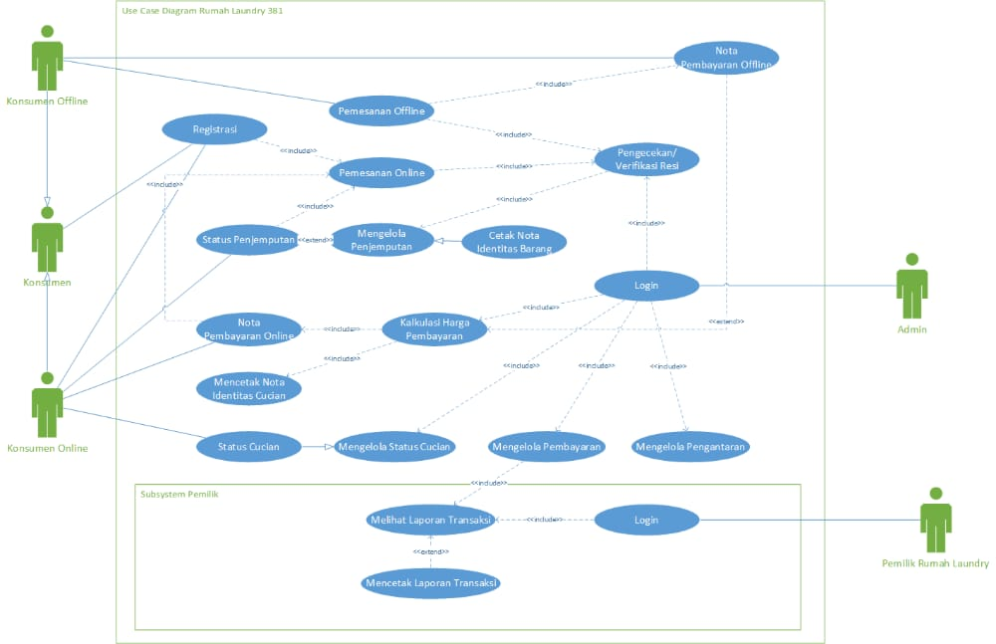

Gambar 4. Use Case Diagram Sistem Yang Baru

## 4.3 Basis Data Sistem

Basis data atau *database* adalah kumpulan terintegrasi dari *elemen* data yang secara logika seling berhubungan. Basis data mencatat dan mengkonsolidasikan berbagai catatan yang dahulu disimpan dalam file-file terpisah ke dalam satu gabungan umum *elemen* data yang menyediakan data untuk banyak aplikasi. Jadi, basis data berisi berbagai elemen data yang mendeskripsikan berbagai entitas dan hubungan antar entitas. Pada sub bab ini penulis membuat dua tahapan yaitu *class diagram* dan *spesifikasi file* sebagai berikut :

### 4.3.1 *Class Diagram* Sistem Yang Baru

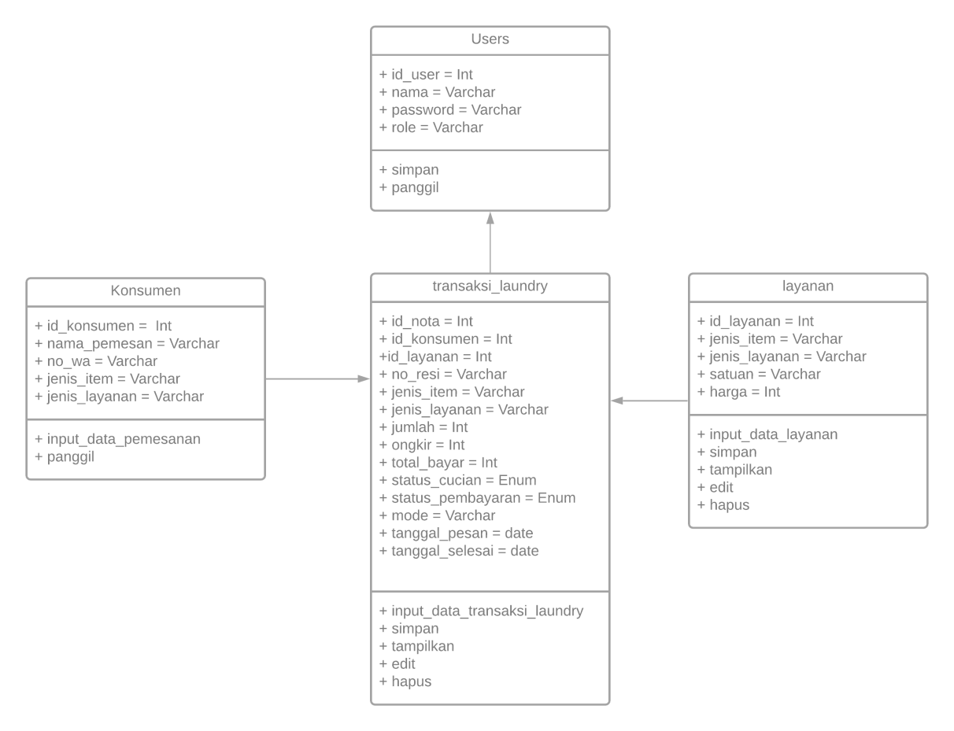

Gambar 4. Class Diagram Sistem Yang Baru

### 4.3.2 *Spesifikasi File* Sistem Yang Baru

1. Nama File : konsumen

Fungsi : untuk menyimpan dan memanggil data pada tabel konsumen di database yang telah diinput oleh konsumen atau admin.

Media : Harddsik

Panjang record : 116

Primary Key : id_konsumen

Software : Mysql

Tabel 4. *Spesifikasi file tabel konsumen*

|  |  |  |  |  |
| --- | --- | --- | --- | --- |
| **No** | **Nama Field** | **Type** | **Size** | **Ket** |
| 1. | id_konsumen | Int | 11 | *Primary Key* |
| 2. | nama_pemesan | Varchar | 30 |  |
| 3. | no_wa | Varchar | 15 |  |
| 4. | alamat_jemput | Varchar | 60 |  |
| 5. | jenis_item | Varchar | 75 |  |
| 6. | jenis_layanan | Varchar | 50 |  |

2. Nama File : users

Fungsi : untuk menyimpan dan memanggil data users akun admin dan owner pada database.

Media : Harddsik

Panjang record : 66

Primary Key : id_user

Software : Mysql

Tabel 4. Spesifikasi file tabel users

|  |  |  |  |  |
| --- | --- | --- | --- | --- |
| **No** | **Nama Field** | **Type** | **Size** | **Ket** |
| 1. | id_user | Int | 11 | *Primary Key* |
| 2. | nama | Varchar | 20 |  |
| 3. | password | Varchar | 25 |  |
| 4. | role | Varchar | 10 |  |

3. Nama File : layanan

Fungsi : untuk menyimpan dan memanggil data pada tabel layanan di database yang telah di input oleh admin.

Media : Harddsik

Panjang record : 66

Primary Key : id_layanan

Software : Mysql

Tabel 4. *Spesifikasi file tabel users*

|  |  |  |  |  |
| --- | --- | --- | --- | --- |
| **No** | **Nama Field** | **Type** | **Size** | **Ket** |
| 1. | id_layanan | Int | 11 | *Primary Key* |
| 2. | jenis_item | Varchar | 75 |  |
| 3. | jenis_layanan | Varchar | 50 |  |
| 4. | satuan | Varchar | 10 |  |
| 5. | harga | Varchar | 15 |  |

4. Nama File : transaksi_laundry

Fungsi : untuk menyimpan dan memanggil data pada tabel order_masuk di database yang telah di input oleh konsumen atau admin juga ternasuk data konsumen.

Media : Harddsik

Panjang record : 66

Primary Key : id_transaksi

Foreign Key : id_konsumen, id_layanan

Software : Mysql

Tabel 4. *Spesifikasi file tabel transaksi_laundry*

|  |  |  |  |  |
| --- | --- | --- | --- | --- |
| **No** | **Nama Field** | **Type** | **Size** | **Ket** |
| 1. | id_transaksi | Int | 11 | *Primary Key* |
| 2. | no_resi | Varchar | 15 |  |
| 3. | jenis_item | Varchar | 75 |  |
| 4. | jenis_layanan | Varchar | 50 |  |
| 5. | jumlah | Int | 9 |  |
| 6. | ongkir | Int | 10 |  |
| 7. | total_bayar | Int | 15 |  |
| 8. | Mode |  |  |  |
| 8. | status_cucian | Enum |  |  |
| 9. | status_pembayaran | Enum |  |  |
| 10. | tanggal_pesan | datetime |  |  |
| 11. | tanggal_selesai | datetime |  |  |

## 4.4 Perancangan Proses

### 4.4.1 *Activity Diagram* Sistem Yang Baru

*Activity Diagram* Merupakan gambaran alir dari aktivitas-aktivitas didalam sistem yang berjalan. *Activity Diagram* rancang bangun sistem informasi pelayanan jasa laundry pada rumah laundry 381 yang akan dibangun penulis tugas akhir ini sebagai berikut :

1. Activity Diagram Pemesanan Konsumen

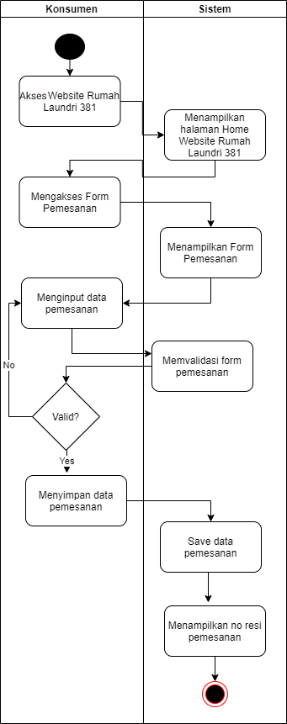

**Gambar 4.3** *Activity Diagram pemesanan konsumen*

Gambar 4. Activity Diagram pemesanan konsumen

1. Activity Diagram Update Status Penjemputan Konsumen

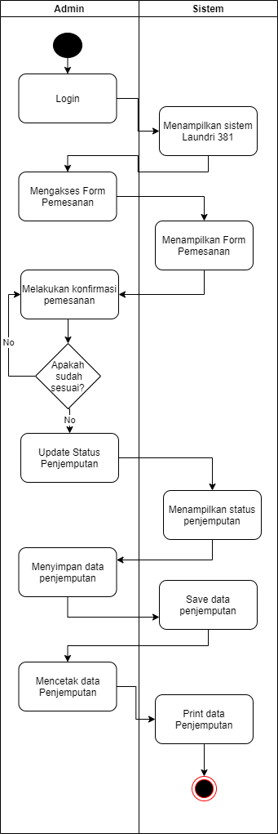

Gambar 4. Activity Diagram Update Status Penjemputan Konsumen

1. Activity Diagram Cetak Nota Identitas Barang

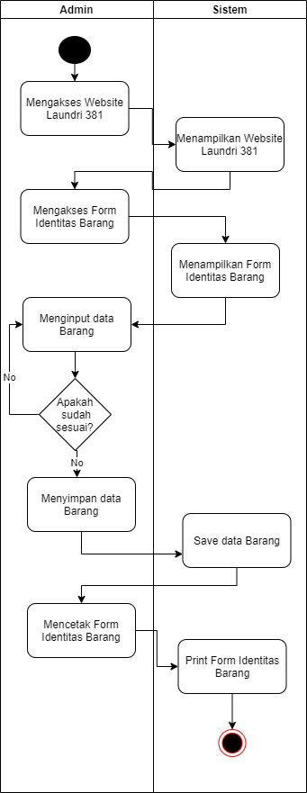

Gambar 4. Activity Diagram cetak nota identitas barang

1. Acitivity Diagram Cetak Nota Pembayaran Konsumen Offline

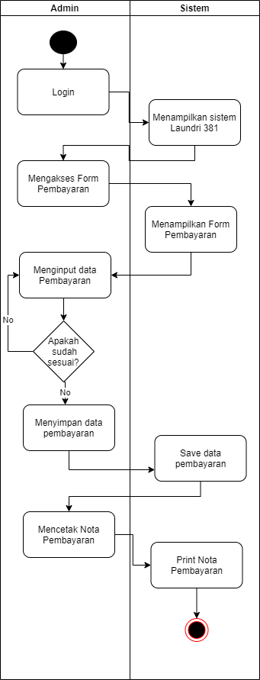

Gambar 4. Activity Diagram cetak nota pembayaran konsumen offline

1. Activity Diagram Update Status Cucian Konsumen

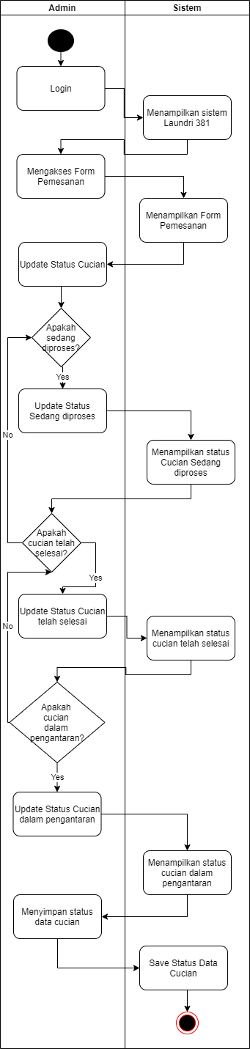

Gambar 4. Activity Diagram update status cucian konsumen

1. Activity Diagram Cek Status Laundry Konsumen

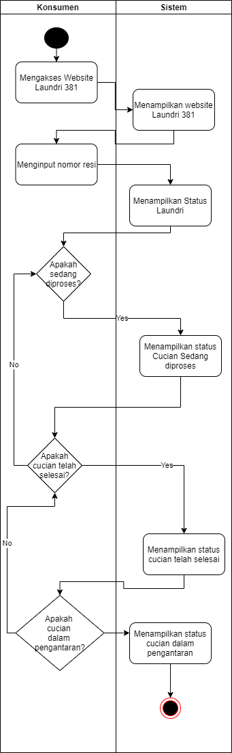

Gambar 4. Activity Diagram cek status laundry konsumen

1. Activity Diagram Cetak Laporan Admin

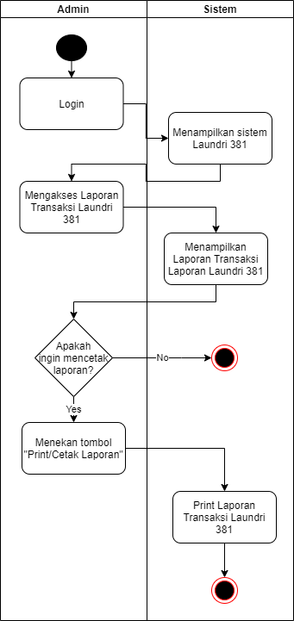

Gambar 4. Activity Diagram cetak laporan admin

1. Activity Diagram Cetak Laporan Pemilik Laundry

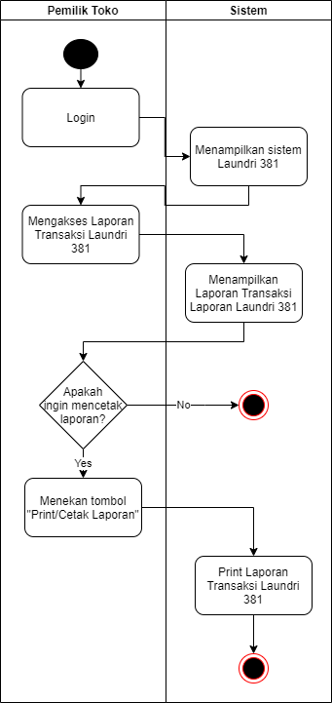

Gambar 4. Activity Diagram cetak laporan pemilik laundry

## 4.5 Sequence Diagram Sistem Yang Baru

*Sequence Diagram* menggambarkan interaksi antar objek didalam dan di sekitar sistem yang berupa message yang digambarkan terhadap waktu. Berikut ini *Sequence Diagram* pada rancang bangun sistem pelayanan jasa laundry pada rumah laundry 381 :

1. *Sequence Diagram* Pemesanan Laundry Konsumen

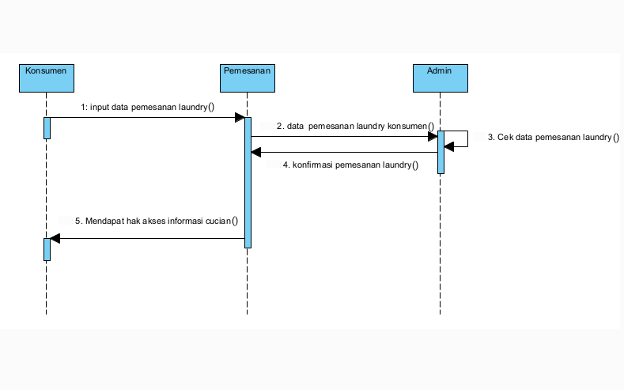

Gambar 4. Sequence Diagram Pemesanan Laundry Konsumen

1. Sequence Diagram Proses Laundry

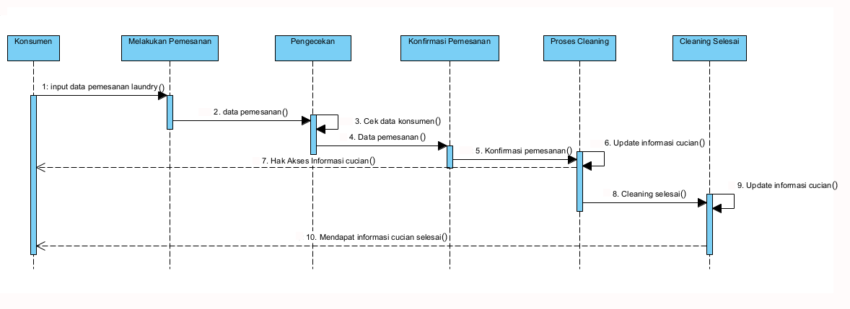

Gambar 4. Sequence Diagram Proses Laundry

1. Sequence Diagram Laporan

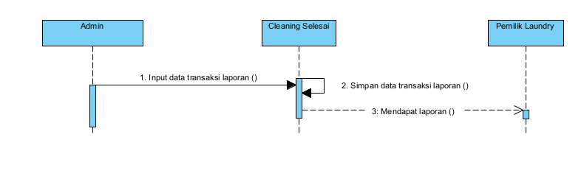

Gambar 4. Sequence Diagram Laporan

## 4.6 Perancangan Layout Masukan

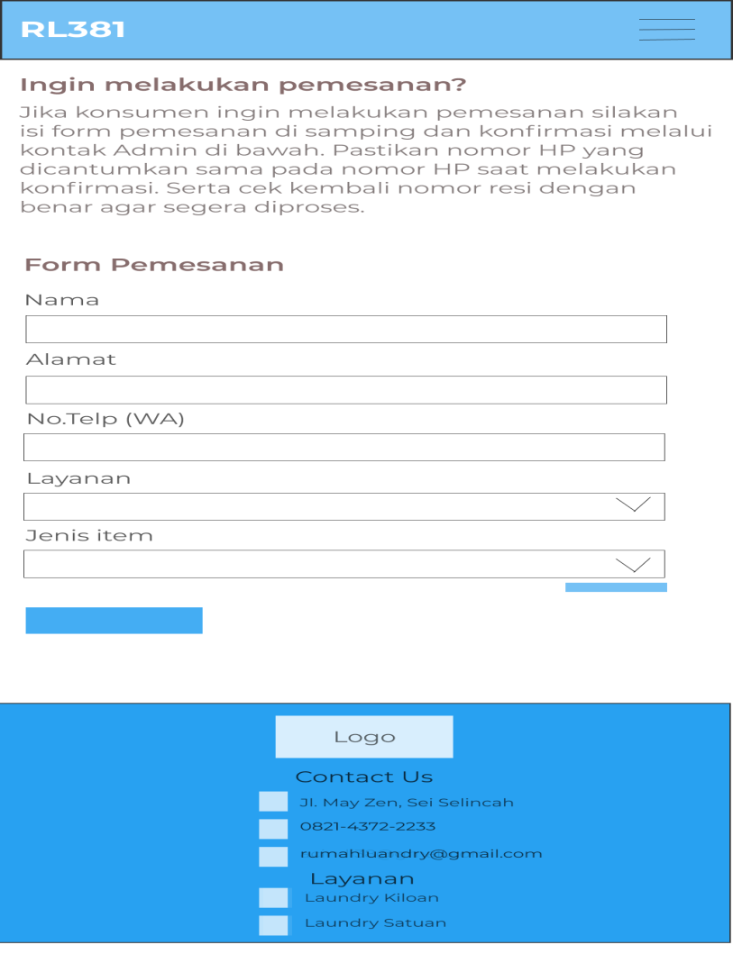

Gambar 4. Pemesanan Laundry Konsumen

Gambar 4.14 adalah sekilas gambaran dari form pemesanan konsumen sebelum mendapatkan nomor resi pada sistem dan melakukan proses pemesanan laundry pada Rumah Laundry 381.

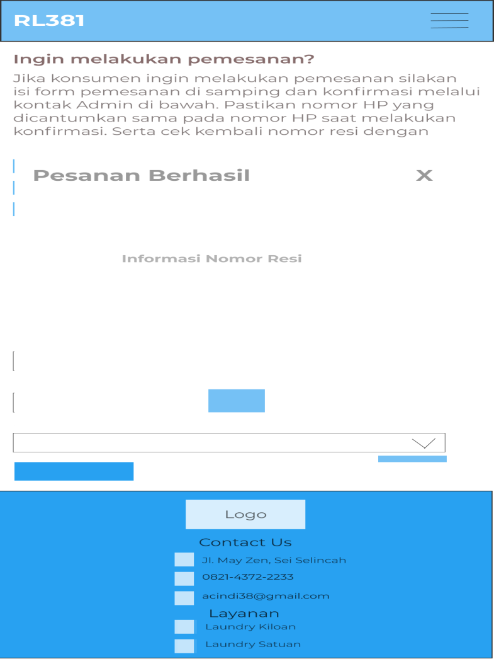

Gambar 4. Form Informasi Nomor Resi Cucian

Gambar 4.15 adalah gambaran dari form informasi nomor resi konsumen untuk melakukan verifikasi kepada admin.

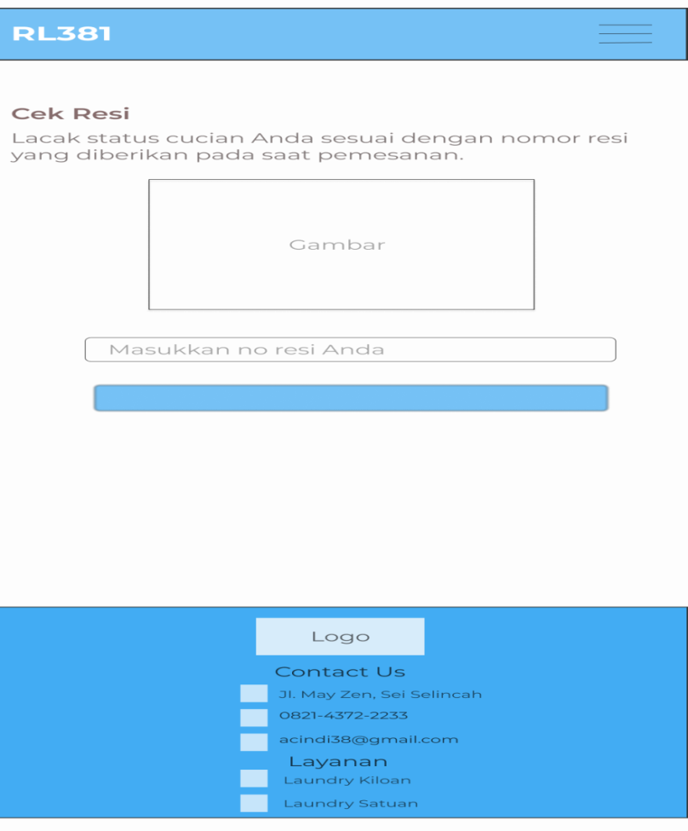

Gambar 4. Form Cek Resi Konsumen

Gambar 4.16 adalah gambaran form pengecekan status cucian serta nota pembayaran konsumen yang diakses konsumen melalui web mobile.

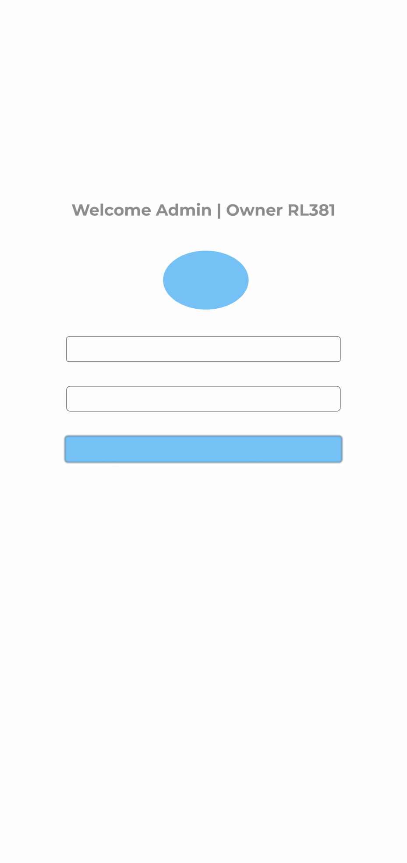

Gambar 4. Login Akun Admin dan Pemilik Laundry

Gambar 4.17 adalah gambaran dari login untuk admin dan pemilik laundry pada form ini sistem login menggunakan multi level yang membuat satu form login dapat digunakan unntuk beberapa level akun dan hak akses yang berbeda-beda.

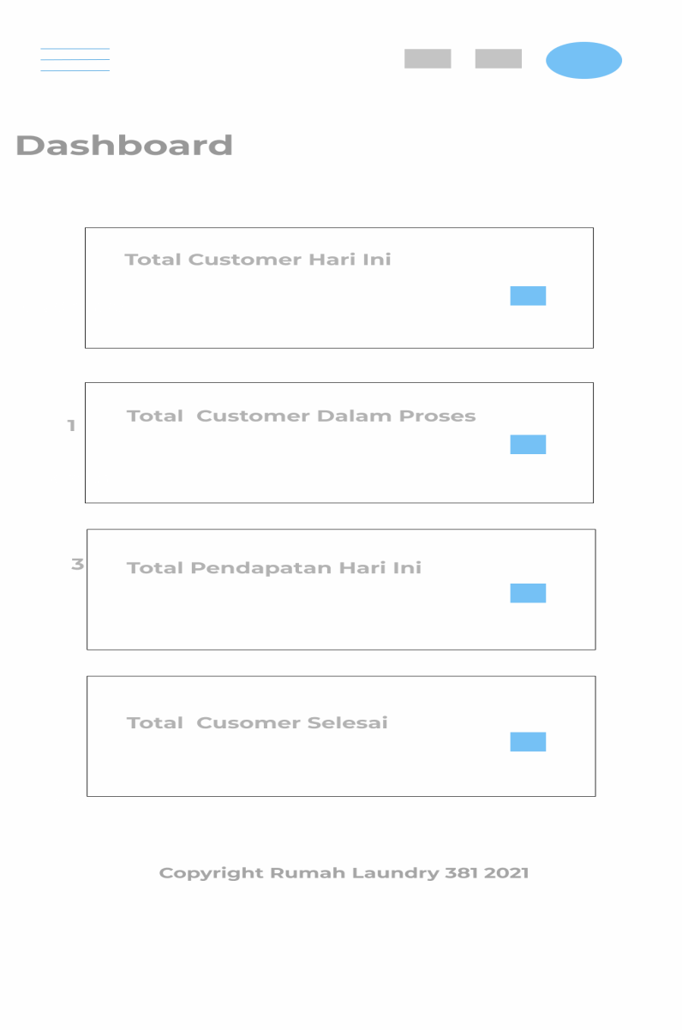

Gambar 4. Dashboard Admin

Gambar 4.18 adalah gambaran dari login dashboard sistem untuk admin.

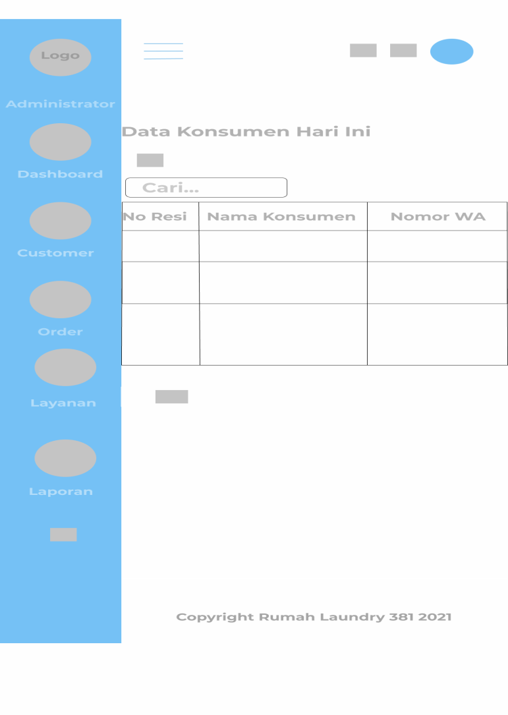

Gambar 4. Tabel Data Konsumen

Gambar 4.19 adalah gambaran dari data konsumen pemesan laundry yang data nya akan dilakukan verifikasi oleh admin.

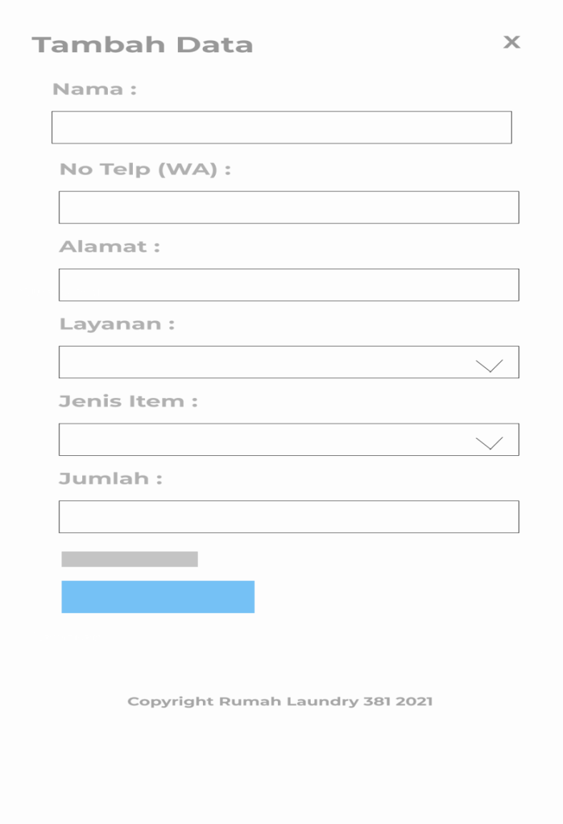

Gambar 4. Form Penambahan Data Konsumen

Gambar 4.20 adalah gambaran dari form input data penambahan data konsumen yang melakukan pemesanan secara offline yang dikelolah oleh admin.

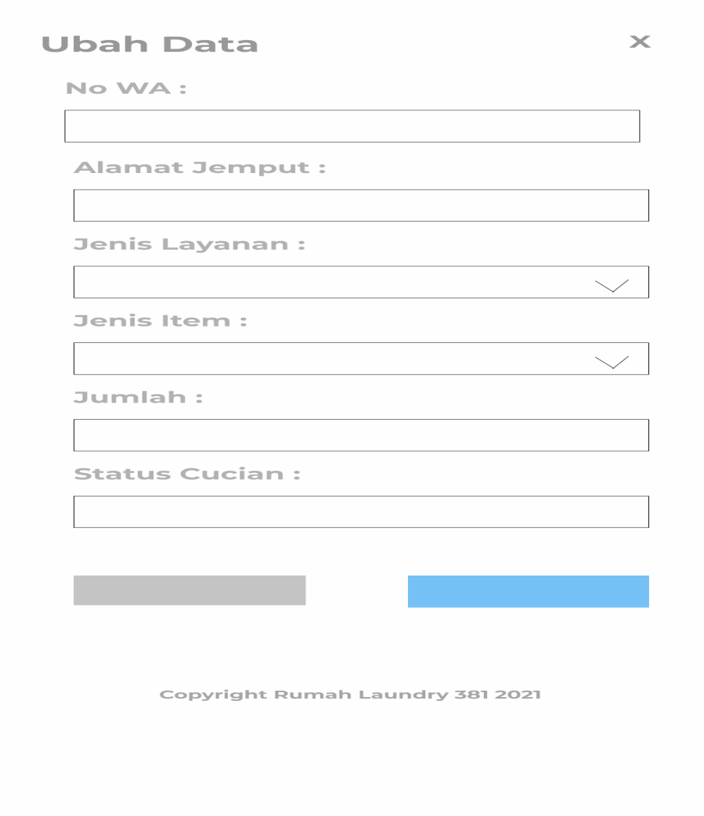

Gambar 4. From ubah Data Konsumen

Gambar 4.21 adalah gambaran dari form ubah data konsumen yang melakukan pemesanan secara online maupun offline yang dikelolah oleh admin.

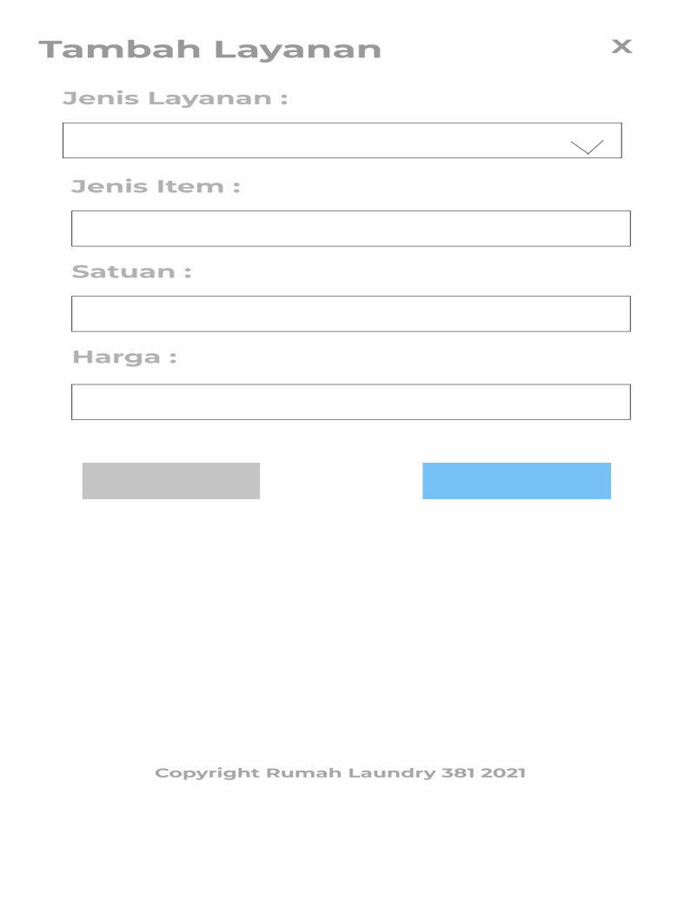

Gambar 4. Form tambah Layanan Laundry

Gambar 4.22 adalah gambaran dari form tambah data layanan laundry yang diinput dan dikelola oleh admin.

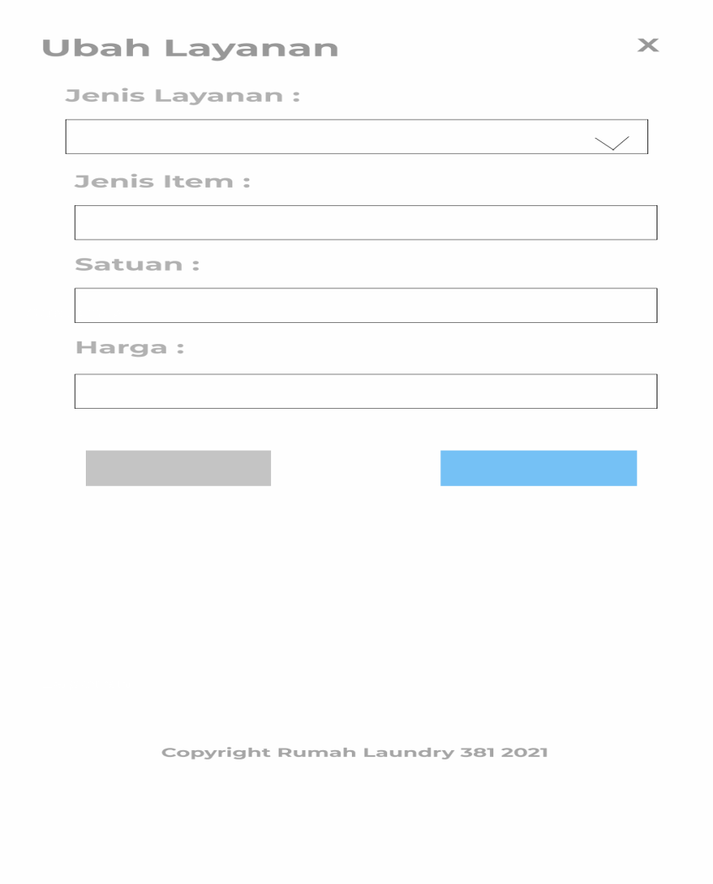

Gambar 4. Form ubah Layanan Laundry

Gambar 4.23 adalah gambaran dari form ubah data layanan laundry yang di ubah dan dikelola oleh admin.

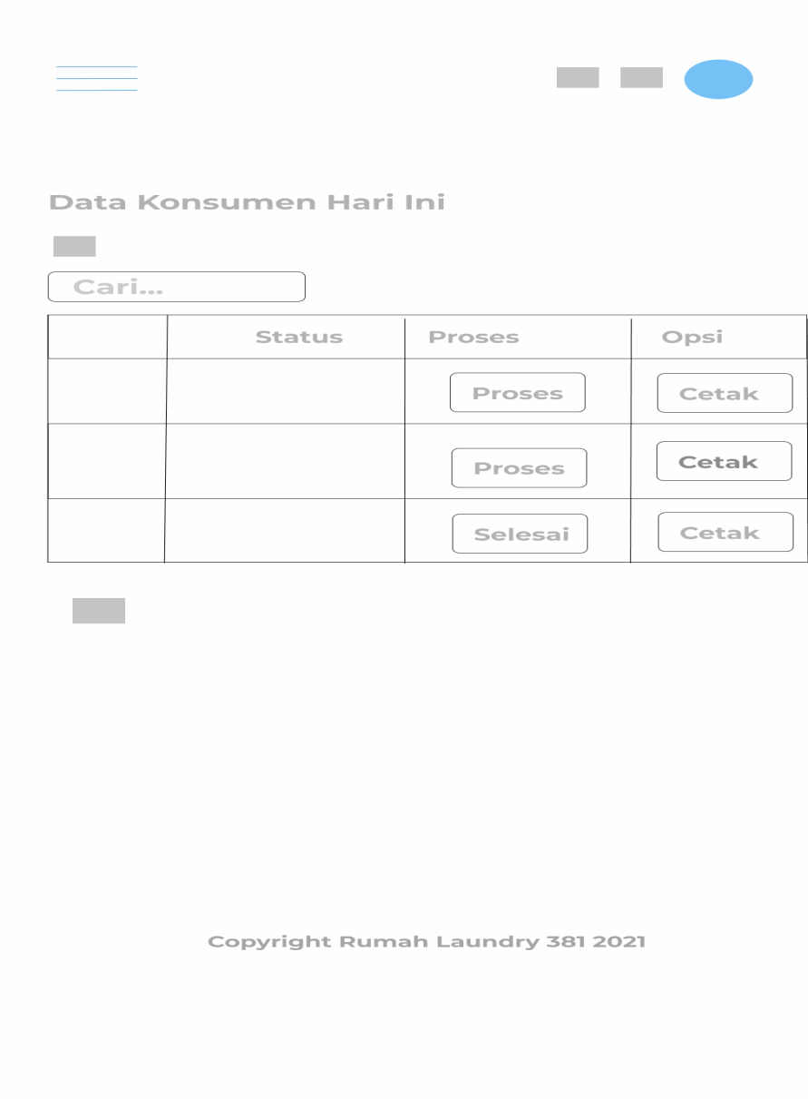

Gambar 4. Form Cetak Nota Identitas Barang

Gambar 4.24 adalah gambaran form yang menampilkan print atau cetak nota identitas barang untuk penginformasian kepada kurir dan operasional 1.

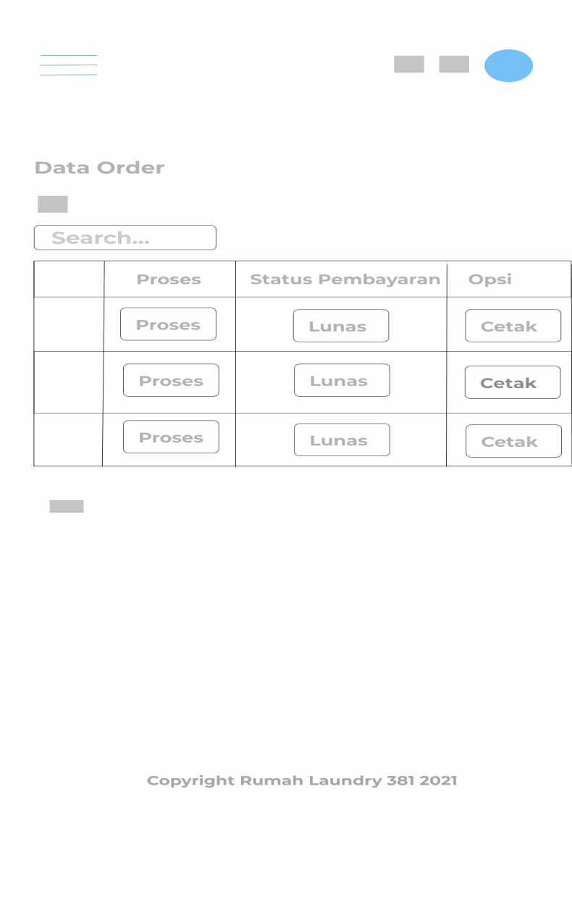

Gambar 4. Form Cetak Nota Pembayaran Konsumen Offline

Gambar 4.25 adalah gambaran form yang menampilkan print atau cetak nota pembayaran untuk konsumen yang memesan secara offline (datang langsung).

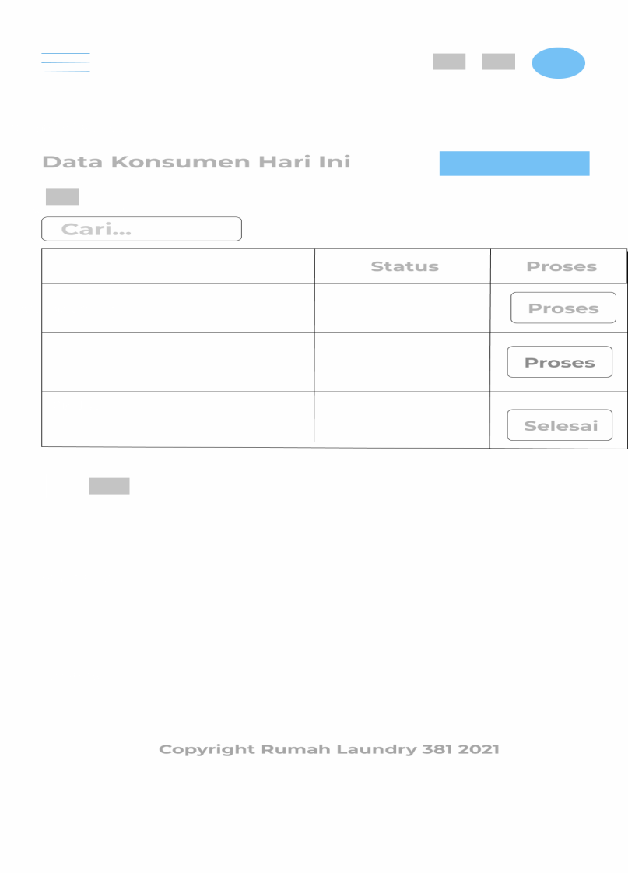

Gambar 4. Status Realtime Konsumen

Gambar 4.26 adalah gambaran tabel yang menampilkan tombol proses ubah status cucian konsumen yang akan diakses oleh konsumen melalui web mobile.

## 4.7 Perancangan *Layout* Keluaran

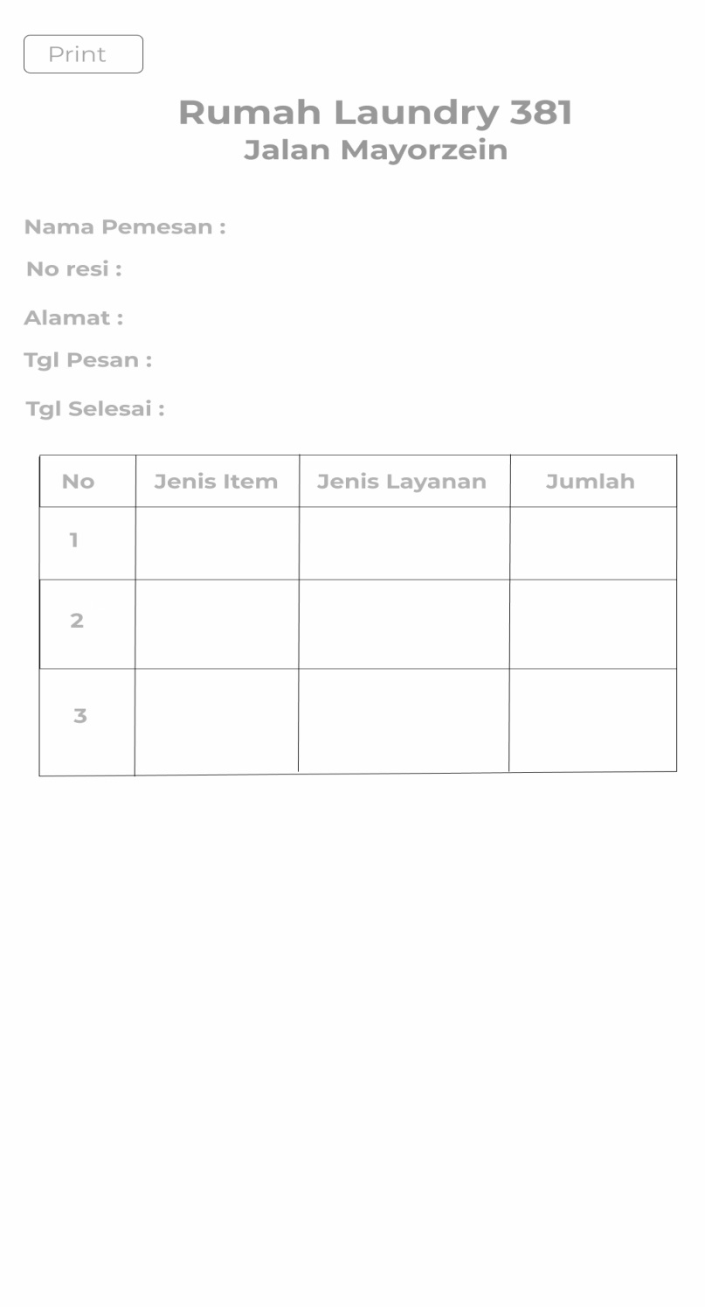

Gambar 4. Nota Identitas Barang

Gambar 4.27 adalah gambaran tampilan yang hasil print atau cetak nota identitas barang untuk penginformasian kepada kurir dan operasional 1.

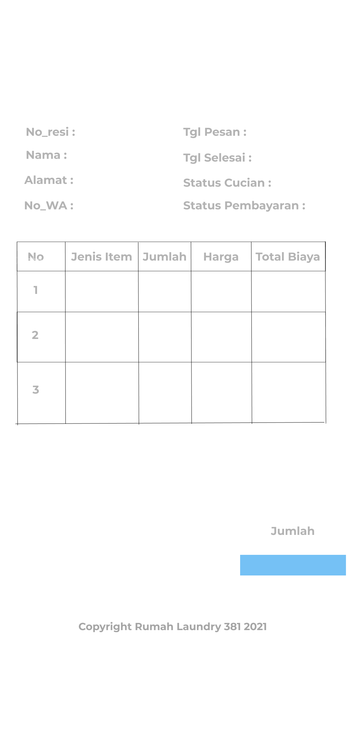

Gambar 4. Cetak Nota Pembayaran Konsumen Offline

Gambar 4.28 adalah gambaran cetak nota pembayaran konsumen offline yang dapat juga diakses melalui web mobile.

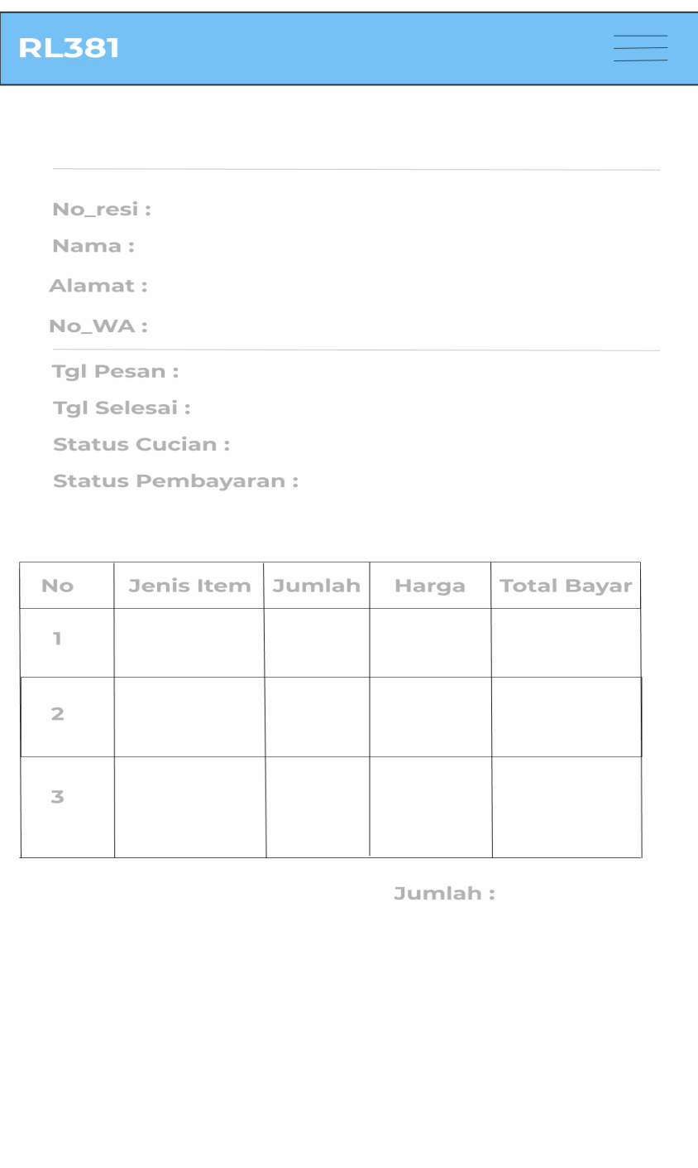

Gambar 4. Form Nota Pembayaran Konsumen Online

Gambar 4.29 adalah gambaran form nota pembayaran konsumen online yang dapat diakses melalui web mobile.

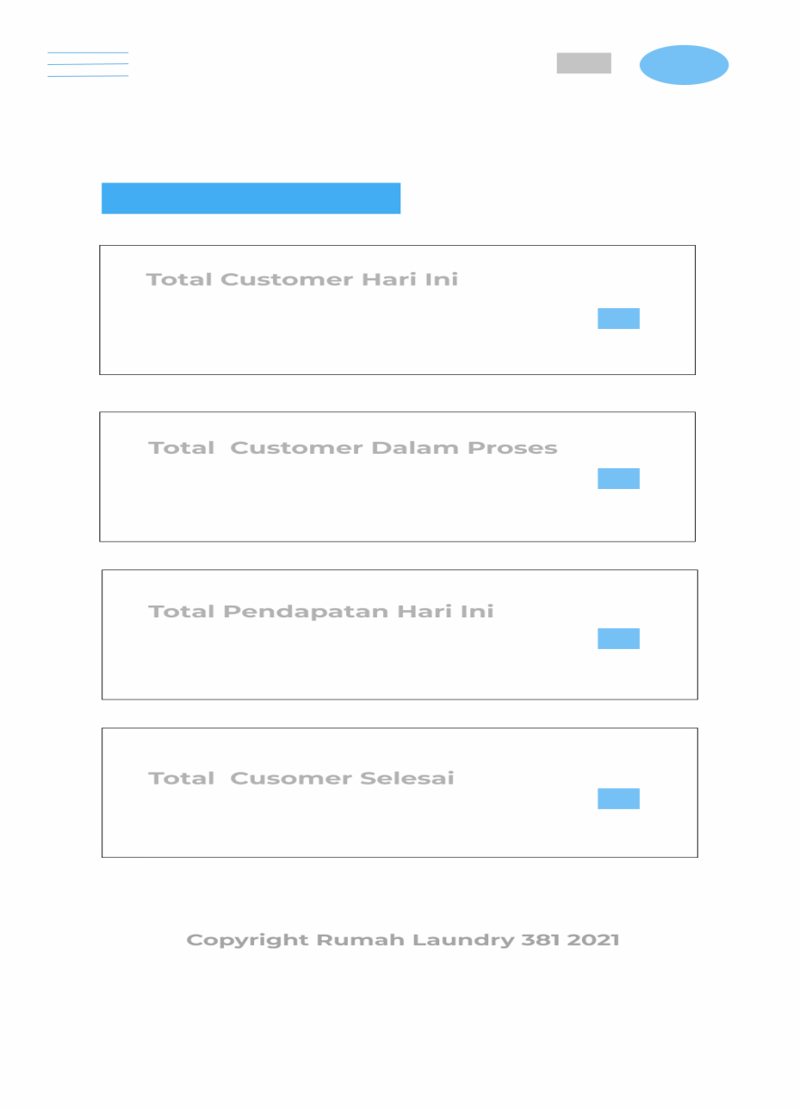

Gambar 4. Tampilan Dashboard Owner

Gambar 4.30 adalah gambaran tampilan dashboard owner yang diakses oleh owner melalui web mobile.

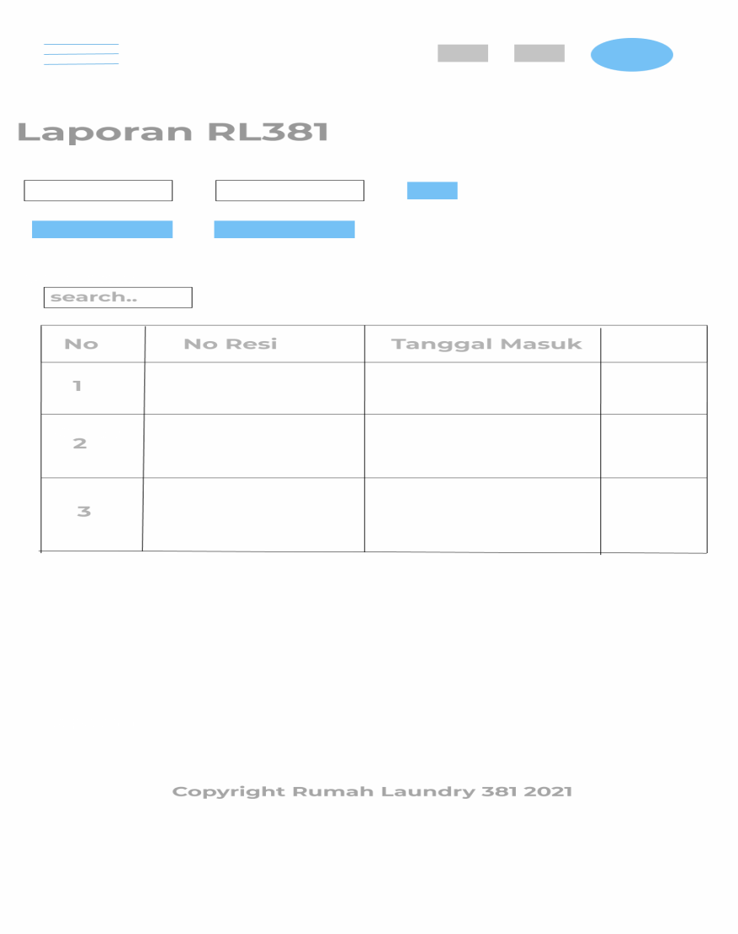

Gambar 4. Form Cetak Laporan Transaksi Admin dan Owner

Gambar 4.31 adalah gambaran form tampilan cetak laporan transaksi yang diakses oleh admin dan owner melalui web mobile serta hak akses akun masing-masing.

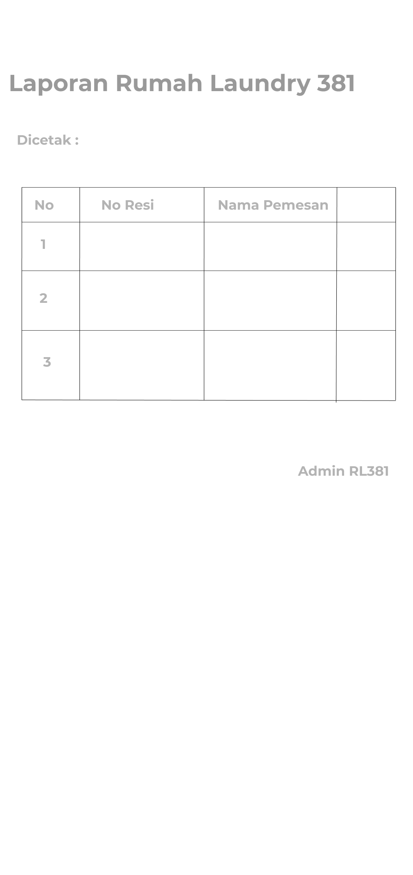

Gambar 4. Cetak Laporan Data Transaksi Admin dan Owner

Gambar 4.32 adalah gambaran dari tampilan output print atau cetak laporan yang berkaitan dengan aktivitas transaksi harian, mingguan dan bulanan Rumah Laundry 381, untuk diserahkan kepada pemilik laundry pada Rumah Laundry 381 yang dikelola oleh admin atau pemilik Rumah Laundry 381.

## 4.8 Tampilan pada Sistem Yang Telah Di bangun

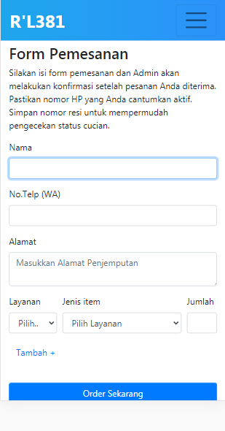

Gambar 4. Tampilan Pemesanan Laundry Konsumen

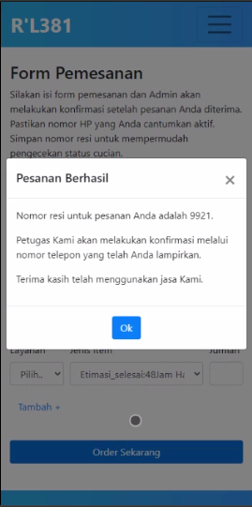

Gambar 4. Tampilan Informasi Nomor Resi Cucian

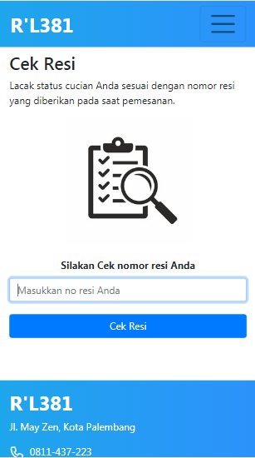

Gambar 4. Tampilan Cek Resi Konsumen

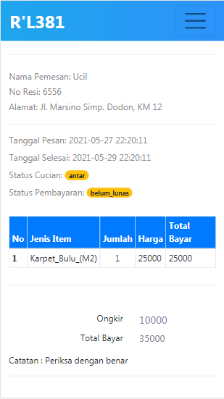

Gambar 4. Tampilan Cek proses Cucian dan Nota Pembayaran Konsumen Online

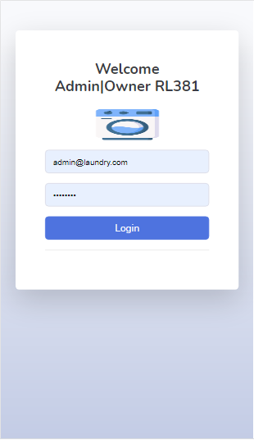

Gambar 4. Tampilan Login Admin dan Owner

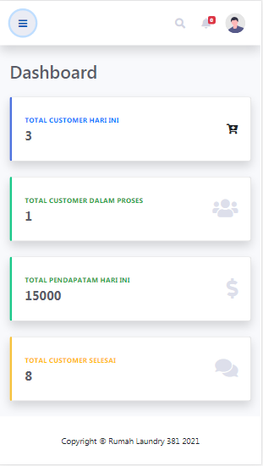

Gambar 4. Tampilan Dashboard Admin

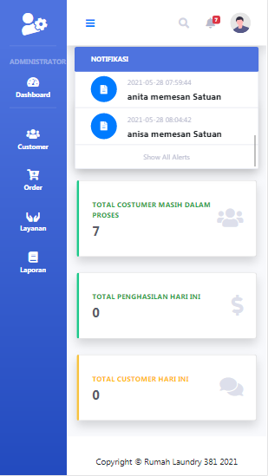

Gambar 4. Tampilan Notifikasi Pemesanan Laundry

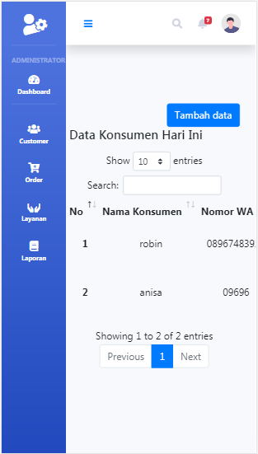

Gambar 4. Tampilan Tabel Data Konsumen

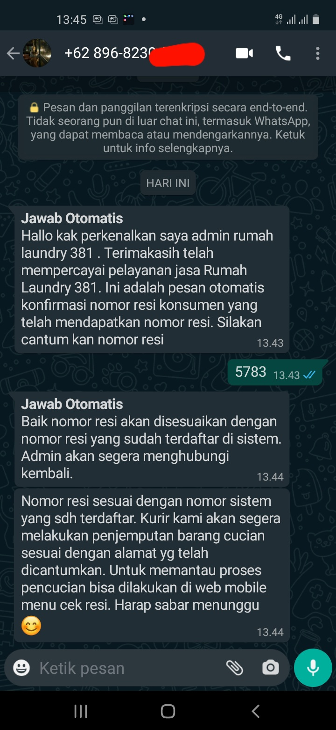

Gambar 4. Tampilan Konfirmasi Pemesanan konsumen

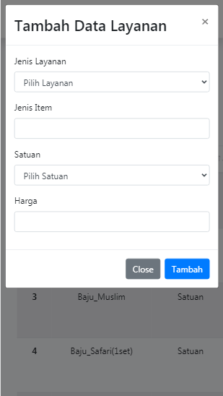

Gambar 4. Tampilan penambahan Data Konsumen

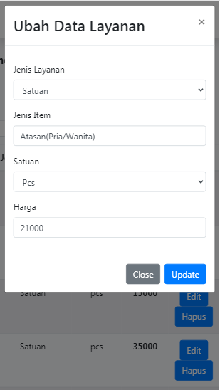

Gambar 4. Tampilan ubah Data Konsumen

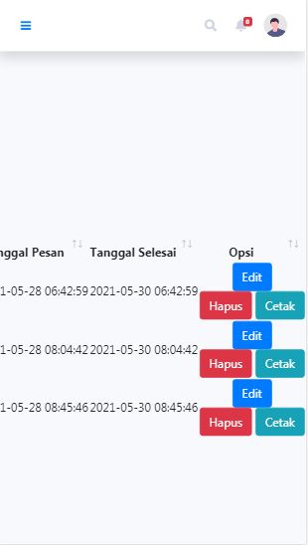

Gambar 4. Tampilan Cetak Nota Identitas Barang

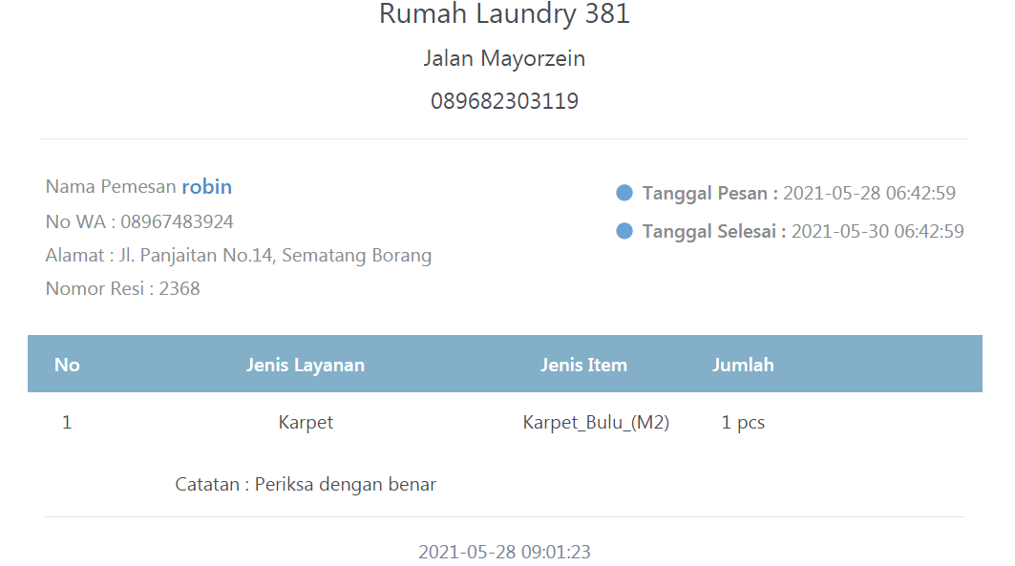

Gambar 4. Cetak Nota Identitas Barang

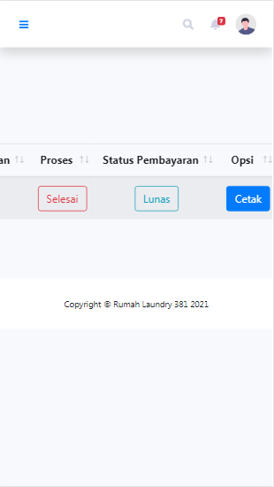

Gambar 4. Tampilan Cetak Nota Pembayaran Konsumen Offline

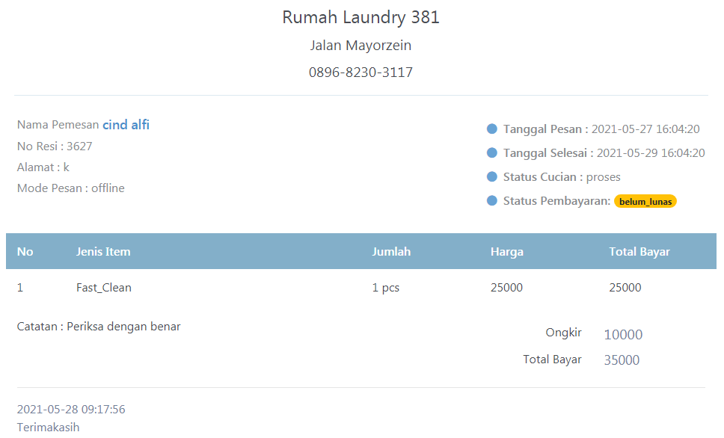

Gambar 4. Cetak Nota Pembayaran Konsumen Offline

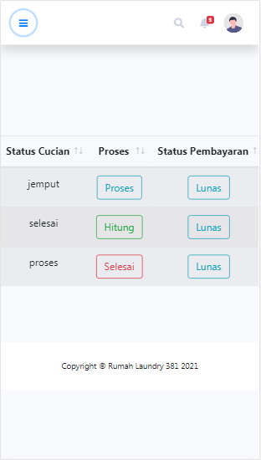

Gambar 4. Tampilan Status Realtime Konsumen

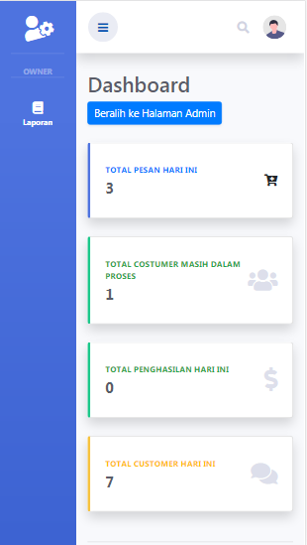

Gambar 4. Tampilan Dashboard Pemilik Laundry

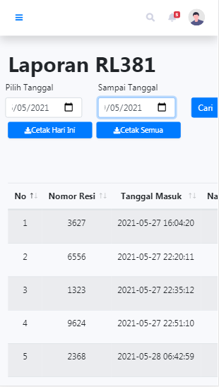

Gambar 4. Tampilan Cetak Laporan Transaksi Admin dan Pemilik

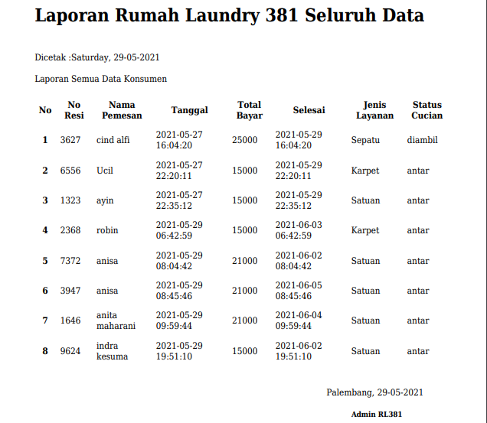

Gambar 4. Cetak Laporan Transaksi seluruh data Admin dan Pemilik

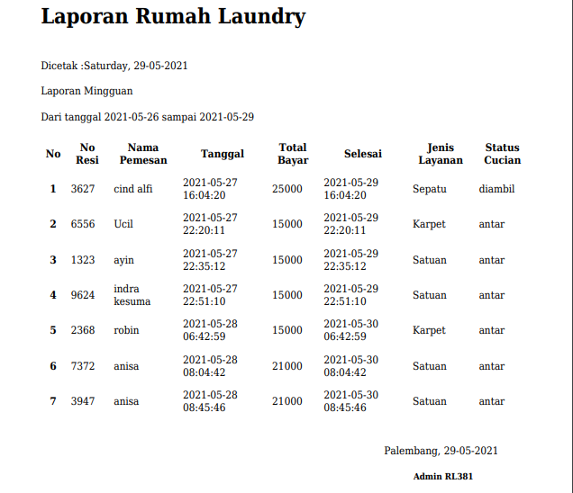

Gambar 4. Cetak Laporan Transaksi Mingguan Admin dan Pemilik

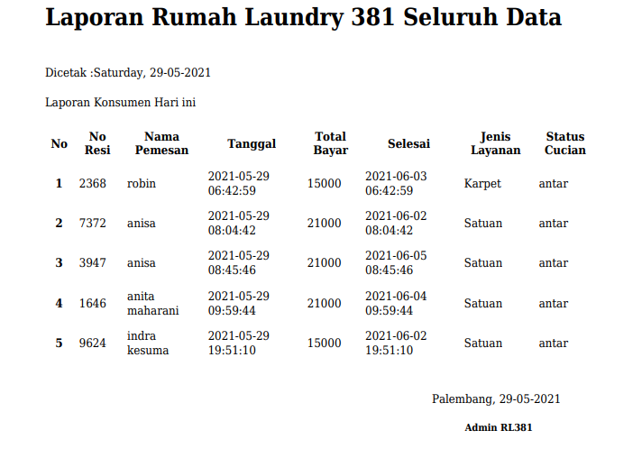

Gambar 4. Cetak Laporan Transaksi Harian Admin dan Pemilik

## 4.9 Pengujian dan penggunaan sistem

Dalam tahap ini merupakan tahap dimana aplikasi tersebut digunakan sebelum program diterapkan, untuk itu program harus dipastikan bebas dari kesalahan, maka perlu dilakukan pengujian untuk menemukan kesalahan yang mungkin dapat terjadi seperti dalam kesalahan bahasa, kesalahan logika program dan kesalahan analisis. Dan dilakukan pula pemeriksaan kekompakan antar komponen sistem yang diimplementasikan dan untuk mencari kesalahan serta kelemahan yang mungkin masih terjadi. Pengujian yang dilakukan pada sistem aplikasi ini meliputi pengujian terhadap seluruh menu program, proses-proses aplikasi, dan pembuatan laporan, apakah telah sesuai dengan apa yang diharapkan oleh pengguna. Berikut hasil pengujian sistem tersebut dan data lebih lengkap dapat dilihat dibawah ini:

### 4.9.1 Pengujian Dasar Sistem

Pengujian fungsi dasar sistem bertujuan untuk mengetahui hasil fungsi-fungsi dasar dalam sistem aplikasi ini. Hasil pengujian fungsi dasar sistem ini dapat dilihat pada tabel sebagai berikut :

Tabel 4. *Pengujian dasar sistem*

|  |  |  |  |  |
| --- | --- | --- | --- | --- |
| **No** | **Nama yang diujikan** | **Hasil yang diharapkan** | **Hasil yang didapat** | **Hasil** |
| 1. | Pengujian fungsi tampilan | Data akan  ditampilkan  sesuai dengan  yang data menu  dipilih | Data akan  ditampilkan  sesuai dengan  yang data menu dipilih | Berhasil |
| 2. | Pengujian fungsi input data | Data akan  tersimpan di  dalam *database* | Data akan  tersimpan di  dalam *database* | Berhasil |
| 3. | Pengujian fungsi ubah data | Data akan  berubah sesuai  dengan apa yang  diinput oleh user | Data akan  berubah sesuai  dengan apa yang diinput oleh *user* | Berhasil |
| 4. | Pengujian fungsi hapus data | Data yang dipilih akan  dihapus dari  *database* | Data yang dipilih akan  dihapus dari  *database* | Berhasil |
| 5. | Pengujian fungsi simpan data | Data yang dipilih akan tersimpan | Data yang dipilih akan tersimpan | Berhasil |
| 6. | Pengujian fungsi cetak | Data yang dimasukan dapat dicetak | Data yang dimasukan dapat dicetak | Berhasil |
| 7. | Pengujian fungsi tambah | Sistem akan menambahkan data yang dimasukan | Sistem akan menambahkan data yang dimasukan | Berhasil |
| 8. | Pengujian fungsi edit | Mengubah data yang di edit | Mengubah data yang di edit | Berhasil |
| 9. | Pengujian hapus data | Sistem akan  menjalankan  proses  penghapusan  data | Sistem akan  menjalankan  proses  penghapusan  data | Berhasil |
| 10. | Pengujian tombol keluar | Sistem akan memproses | Sistem akan memproses | Berhasil |

### 4.9.2 Pengujian Keamanan Sistem

Pengujian keamanan sistem ini bertujuan untuk mengetahui sampai mana keamanan sistem yang yang dimiliki. Hasil pengujian keamanan sistem ini dapat dilihat pada tabel sebagai berikut.

Tabel 4. *Pengujian keamanan sistem*

|  |  |  |  |  |
| --- | --- | --- | --- | --- |
| **No** | **Nama yang diujikan** | **Hasil yang diharapkan** | **Hasil yang didapatkan** | **Hasil** |
| 1. | *User* masuk ke halaman yang tidak di ijinkan | Dapat masuk sesuai dengan menu yang dipilih | Menu yang dipilih akan pasif dan tidak dapat di klik | Berhasil |
| 2. | *User* masuk sesuai dengan hak aksesnya | Dapat masuk ke menu yang di pilih | Dapat masuk ke menu yang di pilih | Berhasil |

|  |  |  |  |  |  |  |  |  |  |  |  |  |  |  |  |  |  |  |  |  |  |  |  |  |  |  |  |  |  |  |  |  |  |  |  |  |  |  |  |  |  |  |  |  |  |  |  |  |  |  |  |  |  |  |  |  |  |  |  |  |  |  |  |
| --- | --- | --- | --- | --- | --- | --- | --- | --- | --- | --- | --- | --- | --- | --- | --- | --- | --- | --- | --- | --- | --- | --- | --- | --- | --- | --- | --- | --- | --- | --- | --- | --- | --- | --- | --- | --- | --- | --- | --- | --- | --- | --- | --- | --- | --- | --- | --- | --- | --- | --- | --- | --- | --- | --- | --- | --- | --- | --- | --- | --- | --- | --- | --- |
| 4.9.3 Pengujian Sistem Lapangan Pengujian sistem keamanan ini bertujuan untuk mengetahui sampai mana keamanan sistem yang yang dimiliki. Hasil pengujian keamanan sistem ini dapat dilihat pada tabel sebagai berikut:  Tabel 4. Pengujian Sistem Lapangan   |  |  |  |  | | --- | --- | --- | --- | | **No** | **Menu yang diujikan** | **Hasil yang diharapkan** | **Hasil** | | 1. | Login | Masuk ke menu aplikasi sesuai hak akses | Berhasil | | 2. | Input, hapus, edit data konsumen | Data konsumen berhasil dimasukkan ke dalam  sistem dalam *database*,dapat diedit maupun dihapus | Berhasil | | 3. | Cek resi | Data konsumen berhasil ditampilkan sesuai yang ada di database | Berhasil | | 4. | Input layanan edit dan hapus data layanan | Data berhasil dimasukkan kedalam *database*, diedit maupun dihapus | Berhasil | | 5. | Proses pencarian data | Data berhasil dicari dan ditampilkan sesuai dengan yang dicari | Berhasil | | 6. | Proses data masuk pemesanan konsumen | Data berhasil ditampilkan sesuai yang ada didatatbase | Berhasil | | 7. | Cetak Nota | Nota berhasil dicetak dalam bentuk lembaran kertas | Berhasil |   4.9.4 Pengujian oleh Pengguna Pengujian ini dilakukan dengan metode wawancara kepada pengguna sistem aplikasi pelayanan jasa laundry Rumah Laundry 381. Pengguna terdiri dari tiga orang, satu orang sebagai pemilik laundry, satu orang sebagai admin, satu orang sebagai operasional. Oleh karena itu yang menjadi responden dari pengujian in ada tiga orang. Berikut adalah hasil dari wawancara kepada pengguna,dapat dilohat pada tabel :  Tabel 4. Pengujian Oleh Pengguna   |  |  |  | | --- | --- | --- | | **No** | **Operasi Sistem** | **Respon Pengguna** | | 1. | Apakah sudah sesuai dengan kebutuhan perusahaan layanan laundry ini? | Dari ketiga orang, dua orang menjawab cukup, satu orang menjawab sudah. | | 2. | Apakah sistem pelayanan transaksi yang sudah dibuat ini dapat diterapkan pada perusahaan? | Tiga orang menjawab sistem ini bisa diterapkan dan dimanfaatkan untuk keperluan perusahaan. | | 3. | Apakah sistem ini  mudah digunakan? | Tiga orang menjawab aplikasi sistem  ini mudah digunakan | | 4. | Bagaimana tampilan dari  aplikasi sistem rental mobil ini? | Dua orang menjawab tampilannya simple dan mudah di pahami. Satu orang lagi menjawab cukup. |      |  |  |  |  | | --- | --- | --- | --- | |  |  |  |  | |  |  |  |  | |  |  |  |  | | | | | |
|  |  |  | |  |
|  | | |
|  | | |

# BAB 5

# PENUTUP

## 5.1 Kesimpulan

Berdasarkan uraian yang telah dikemukakan pada bab-bab sebelumnya, maka penulis dapat menyimpulkan beberapa hal yaitu sebagai berikut :

1. Proses pengolahan data pemesanan laundry yang sebelumnya masih menimbulkan permasalahan seperti sangat rawan terjadinya kesalahan dikarenakan proses pengolahan data pemesanan masih menggunakan buku besar dan nota yang ditulis manual, digantikan dengan pengisian data pemesanan secara *online* maupun pemesanan secara *offline* dengan mengakses website Sistem Informasi Pelayanan Jasa Laundry Pada Rumah Laundry 381 berbasis progressive web app.
2. Penyimpanan berkas data konsumen masih berupa berkas nota transaksi yang mengakibatkan sering terjadinya kehilangan dan penumpukan dokumen konsumen dapat diatasi dengan mengakses website Sistem Informasi Pelayanan Jasa Laundry Pada Rumah Laundry 381 berbasis progressive web app karena penyimpanan berkas konsumen yang dulunya berupa berkas nota transaksi diganti dengan *file* dan dapat disimpan di perangkat lain seperti *memory, flashdisk, dan harddsik.*
3. Penyerahan nota pembayaran yang dilakukan secara *online*  dengan mengakses website Sistem Informasi Pelayanan Jasa Laundry Pada Rumah Laundry 381 berbasis progressive web app dan mencetak nota (identitas cucian) dan nota pembayaran secara langsung ke *printer*.
4. Dengan dirancang dan dibangunnya Sistem Informasi Pelayanan Jasa Laundry berbasis progressive web app yang dilakukan Rumah Laundry 381 dapat mengoptimalkan efisiensi waktu proses pemesanan dan penerimaan barang cucian yang dilakukan konsumen. Dikarenakan konsumen dapat melakukan keduanya dengan mengakses website Sistem Informasi Pelayanan Jasa Laundry berbasis progressive web app secara *online* tanpa harus langsung datang secara langsung ke Rumah Laundry 381.
5. Pembayaran dan pengantaran barang cucian dilakukan oleh kurir.

## 5.2 Saran

Saran-saran yang dapat diberikan penulis dari penyelesaian laporan tugas akhir ini, sebagai berikut :

1. Sebaiknya dilakukan uji coba dan analisis lebih dalam lagi terhadap website berbasis progressive web app yang telah dibangun dan baru diterapkan untuk mengetahui adanya perbaikan dan pengembangan lebih lanjut sesuai kebutuhan pengguna pada masa yang akan datang.
2. Untuk menjaga kerahasiaan data-data yang ada, sebaiknya pada halaman login email dan password yang hanya diketahui oleh admin rumah laundry 381.
3. Untuk mempermudah dan mengoptimalkan penggunaan website berbasis progressive web app Sistem Informasi Pelayanan Jasa Laundry pada Rumah Laundry 381 yang telah dibangun penulis maka perlunya dilakukan sosialisasi dan pelatihan terhadap sumber daya manusia yang akan menggunakan website berbasis progressive web app ini dan juga disarankan agar adanya pemeliharaan berkala terhadap sistem yang telah dibangun.

# DAFTAR PUSTAKA

Santoso, and Radna Nurmalina. (2017). “*Perencanaan Dan Pengembangan Aplikasi Absensi Mahasiswa Menggunakan Smart Card Guna Pengembangan Kampus Cerdas (Studi Kasus Politeknik Negeri Tanah Laut).*” **Jurnal Integrasi** 9(1): 84–91.

Ahmad, R. F. and Hasti, N. (2018) ‘*Sistem Informasi Penjualan Sandal Berbasis Web*’, **Jurnal Teknologi dan Informasi**, 8(1), pp. 67–72. doi: 10.34010/jati.v8i1.911.

Lutfi, Ahmad.( 2017). “*Sistem Informasi Akademik Madrasah Aliyah Salafiyah Syafi ’ Iyah Menggunakan Php Dan Mysql Academic Information System of Salafiyah Syaf ’ Iyah Senior Hight*.” 3(2): 104–12.

IpanRipai, M. K. (2017) ‘*Rancangan Bangun Media Pembelajaran Menggunakan Android Untuk Mata Kuliah Pemrograman Internet Menggunakan Magazine App Marker*’, **Jurnal ICT learning**, 3(1), pp. 1–6.

Sismadi and Santoso, R. (2018) ‘Journal Speed – Sentra Penelitian Engineering dan Edukasi ‘,**Jurnal speed**, 4(2), pp. 75-81.doi:10.3112/speed.v4i4.1099.

Hasanudin, M. (2018) ‘*Rancang Dan Bangun Sistem Informasi Inventori Barang Berbasis Web ( Studi Kasus PT . Nusantara Sejahtera Raya )*’, **Jurnal IKRA-ITH Informatika,** 2(3), pp. 24–37.

Simargolang, M. Y. and Nasution, N. (2018) “*Aplikasi Pelayanan Jasa Laundry Berbasis WEB (Studi Kasus : Pelangi Laundry Kisaran)*,” **Jurnal Teknologi Informasi,** 2(1), p. 9. doi: 10.36294/jurti.v2i1.402.

Sasongko, A. (2017) ‘*Integrasi Data Website Students.BSI.AC.ID Untuk Mobile Info Kampus berbasis Android menggunakan Ekstraksi HTML*’, **Jurnal Ilmu Pengetahuan dan Teknologi Komputer,** 2(2), pp. 146–155.

M Teguh Prihandoyo (2018) ‘*Unified Modeling Language (UML) Model Untuk Pengembangan Sistem Informasi Akademik Berbasis Web’* **Jurnal Informatika:Jurnal Pengembangan IT,** 3(1), pp. 126-129.

Fitri Ayu and Nia Permatasari (2018) ‘*perancangan sistem informasi pengolahan data PKL pada divisi humas PT pegadaian*’, **Jurnal Infra tech**, 2(2), pp. 12–26.

Al-Fikri, N. and Nurhidayat, A. I. (2020) *‘Rancang Bangun Aplikasi Official Store Berbasis Progresive Web App (Studi Kasus: One Stop Hydroponics Surabaya)’*, **Jurnal Manajemen Informatika**, 11(1), pp. 1–13.

Syaputra, A. H., Darussalam, U. and Winarsih, W. (2021) ‘*Rancang Bangun Sistem Pengelolaan Laundry menggunakan Metode Waterfall*’, **Jurnal JTIK (Jurnal Teknologi Informasi dan Komunikasi)**, 4(2), p. 34. doi: 10.35870/jtik.v5i1.198.

Astika, W. D., Brata, A. H. and Brata, K. C. (2019) ‘*Perancangan Aplikasi Asistensi Skripsi Mahasiswa berbasis Progressive Web App dengan Metode Prototyping’*, 3(11).

Hasanudin, Maulana. (2018). “*Rancang Dan Bangun Sistem Informasi Inventori Barang Berbasis Web ( Studi Kasus PT . Nusantara Sejahtera Raya ).*” **Jurnal IKRA-ITH Informatika** 2(3): 24–37.

Faisol, A. and Noertjahjono, S. (2019) *‘( SIPERDIT ) BERBASIS PROGRESSIVE WEB APP ( PWA ) Faisol | Sidik’*, 2(2), pp. 1–4.

**DAFTAR RIWAYAT HIDUP**

**DATA PRIBADI**

NPM : 2018220046

Nama : Cindi Alfiani

Tempat/Tgl.Lahir : Curup, 16 Mei 1999

Agama : Islam

Alamat : JL. DI. Panjaitan Gang Batu Retno

Telepon/HP : 089682303116

**RIWAYAT PENDIDIKAN**

SD Negeri 06 Curup

SMP Negeri 02 Curup

SMA Negeri 01 Curup Timur

**DATA KELUARGA**

Nama Ayah : Samid

Tempat/Tgl.Lahir : Muara Aman, 16 Maret 1957

Agama : Islam

Alamat : JL. DI. Panjaitan Gang Batu Retno

Pekerjaan : Pensiunan PNS

Nama Ibu : Elly Ketilawati

Tempat/Tgl.Lahir : Curup, 01 Februari 1969

Alamat : JL. DI. Panjaitan Gang Batu Retno

Pekerjaan : Ibu Rumah Tangga

Kepada Yth,

**Ketua Jurusan Manajemen Informatika**

**Nining Ariati, M.Kom**

Di Tempat

Dengan Hormat,

Sehubung dengan adanya Surat pada tanggal 05 Maret 2021 perihal Permohonan Ijin Penelitian dari Mahasiswa Jurusan Manajemen Informatika yang telah diterima oleh pihak kami sebagai berikut :

|  |  |  |  |
| --- | --- | --- | --- |
| **No.** | **Nama** | **NPM** | **Program Studi** |
| 1. | Cindi Alfiani | 2018220046 | Manajemen Informatika |

Telah kami setujui untuk melaksanakan penelitian pada perusahaan kami sebagai syarat penyusunan tugas akhir dengan judul :

**“Rancang Bangun Sistem Informasi Pelayanan Jasa Laundry pada Rumah Laundry 381 dengan Progressive Web App”**

Demikian surat ini kami sampaikan, dan atas kerjasamanya kami mengucapkan terimakasih.

Palembang, 15 Maret 2021

**Pimpinan Perusahaan (Rumah Laundry 381)**

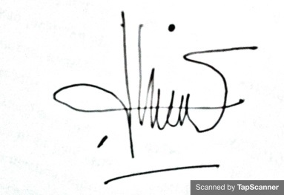

**M. PEBRIANSYAH**

**PERNYATAAN TIDAK PLAGIAT**

Dengan ini saya menyatakan bahwa dalam Tugas Akhir ini tidak terdapat karya milik orang lain yang pernah diajukan untuk memperoleh gelar diploma di suatu perguruan tinggi, dan sepanjang pengetahuan saya juga tidak terdapat karya atau pendapat pernah ditulis atau diterbitkan oleh orang lain tentang pokok bahasan ini, keculai yang secara tertulis diacu atau dijadikan panduan dalam naskah ini atau pengembangan dari pokok bahasan yang ada dan disebutkan dalam daftar pustaka.

Palembang, 06 Juni 2021

Penulis

Cindi Alfiani

NPM: 2018220046